TRƯỜNG ĐẠI HỌC BÁCH KHOA
KHOA CÔNG NGHỆ THÔNG TIN



ĐỒ ÁN LẬP TRÌNH TÍNH TOÁN
QUẢN LÝ ĐIỂM SINH VIÊN

Người hướng dẫn: Th.S Nguyễn Thị Minh Hỷ
Sinh viên thực hiện:
Mai Hoàng Long LỚP: 25T_DT4 NHÓM: 5
Phạm Quốc Khánh LỚP: 25T_DT4 NHÓM: 5

Đà Nẵng, 06/2026

MỤC LỤC
MỤC LỤC 1
DANH MỤC HÌNH VẼ 3
MỞ ĐẦU 4
1. TỔNG QUAN ĐỀ TÀI 6
2. CƠ SỞ LÝ THUYẾT 7
2.1. Ý tưởng 7
2.2. Cơ sở lý thuyết 8
2.2.1. Kiểu dữ liệu Struct 9
2.2.2. Mảng cấu trúc 9
2.2.3. File I/O 10
2.2.4. Thuật toán xử lý dữ liệu 10
3. TỔ CHỨC CẤU TRÚC DỮ LIỆU VÀ THUẬT TOÁN 11
3.1. Phát biểu bài toán 11
3.2. Cấu trúc dữ liệu 11
3.3. Thuật toán 12
3.3.1. Thuật toán tính điểm trung bình và xếp loại sinh viên 12
3.3.2. Thuật toán nhập điểm theo cột 13
3.3.3. Thuật toán sắp xếp danh sách sinh viên 13
3.3.4. Thuật toán xem điểm chi tiết sinh viên 14
3.3.5. Thuật toán chốt cột điểm 14
3.3.6. Thuật toán thêm sinh viên 15
3.3.7 Thuật toán thêm môn học mới 15
3.3.8 Giải thích chức năng của các hàm 15
4. CHƯƠNG TRÌNH VÀ KẾT QUẢ 29
4.1. Tổ chức chương trình 29
4.2. Ngôn ngữ cài đặt 30
4.3. Kết quả 30
4.3.1. Giao diện chính của chương trình 30
4.3.2. Kết quả thực thi của chương trình 31
4.3.3. Nhận xét đánh giá 35
5. KẾT LUẬN VÀ HƯỚNG PHÁT TRIỂN 36
5.1. Kết luận 36
5.2. Hướng phát triển 36
TÀI LIỆU THAM KHẢO 38
PHỤ LỤC 39

DANH MỤC HÌNH VẼ

Hình 1: Cấu trúc điểm sinh viên 16
Hình 2: Cấu trúc lớp học phần 16
Hình 3: Cấu trúc môn học 16
Hình 4: Cấu trúc thông tin sinh viên 17
Hình 5: Hàm đọc file cấu hình môn học 18
Hình 6: Hàm đọc file 20
Hình 7: Hàm chọn file 20
Hình 8: Hàm ghi file 21
Hình 9: Hàm lấy tên cuối từ họ tên sinh viên 22
Hình 10: Hàm kiểm tra sinh viên đã có điểm 22
Hình 11: Hàm kiểm tra tất cả cột đã chốt điểm 22
Hình 12: Hàm kiểm tra cột đã đủ điểm 22
Hình 13: Sơ đồ khối hàm kiểm tra cột đã đủ điểm 23
Hình 14: Hàm tổng hợp điểm của các file 24
Hình 15: Sơ đồ khối hàm tổng hợp điểm các file 26
Hình 16: Hàm chọn file làm việc 27
Hình 17: Hàm tăng mã sinh viên tự động 28
Hình 18: Sơ đồ khối hàm tăng mã sinh viên tự động 29
Hình 19: Tổ chức chương trình trong hàm main 30
Hình 20: Giao diện chính của chương trình 31
Hình 21: Giao diện phần nhập điểm 31
Hình 22: Giao diện bảng điểm theo cột 32
Hình 23: Giao diện danh sách sinh viên 32
Hình 24: Giao diện tỉ lệ xếp loại và danh sách học bổng 33
Hình 25: Giao diện chức năng sửa điểm 33
Hình 26: Giao diện lựa chọn tiêu chí sắp xếp 34
Hình 27: Giao diện bảng điểm chi tiết của sinh viên 34
Hình 28: Giao diện lựa chọn cốt từng cột điểm và xác nhận 34
Hình 29: Giao diện chức năng thêm sinh viên 35
Hình 30: Giao diện chức năng thêm môn học 35

MỞ ĐẦU
Chúng em xin gửi lời cảm ơn chân thành đến cô Nguyễn Thị Minh Hỷ, giảng viên Khoa Công Nghệ Thông Tin của Trường Đại học Bách Khoa - Đại học Đà Nẵng, người đã luôn tận tình hướng dẫn và hỗ trợ chúng em trong suốt quá trình thực hiện Đồ án lập trình tính toán này. Sự hướng dẫn của thầy đã giúp chúng em hiểu rõ hơn về ngôn ngữ lập trình C cũng như cách ứng dụng các kiến thức lập trình vào các bài toán quản lý thực tế, đặc biệt là bài toán quản lý điểm sinh viên. Trong quá trình thực hiện đề tài, chúng em đã gặp nhiều khó khăn trong việc xử lý dữ liệu, thao tác file và xây dựng các chức năng quản lý đồng bộ. Tuy nhiên, nhờ sự giúp đỡ và góp ý tận tình của thầy, chúng em đã từng bước hoàn thiện chương trình và hoàn thành báo cáo này.
Đồ án của chúng em tập trung vào việc xây dựng chương trình “Quản lý điểm sinh viên” bằng ngôn ngữ lập trình C. Chương trình cho phép người dùng thực hiện các chức năng như nhập, sửa, lưu trữ, hiển thị và thống kê điểm số sinh viên cho nhiều môn học khác nhau. Ngoài ra, hệ thống còn hỗ trợ tính điểm trung bình, xếp loại học lực, sắp xếp danh sách theo nhiều tiêu chí và tổng hợp dữ liệu từ nhiều file môn học. Mục tiêu của đề tài là giúp việc quản lý điểm số trở nên thuận tiện, chính xác và hiệu quả hơn.
Chúng em xin chân thành cảm ơn thầy và rất mong nhận được những ý kiến đóng góp quý báu từ thầy để bài báo cáo được hoàn thiện hơn.
TÓM TẮT ĐỒ ÁN
Ngôn ngữ lập trình C tuy là ngôn ngữ nền tảng nhưng vẫn gây nhiều khó khăn cho sinh viên khi tiếp cận, đặc biệt ở các nội dung như xử lý file, thao tác với struct và quản lý dữ liệu. Trong đồ án này, chúng em sử dụng các kiến thức đã học để xây dựng chương trình quản lý điểm sinh viên cho các môn học như Toán, Lý và Hóa,... Chương trình cho phép người dùng nhập dữ liệu từ bàn phím, lưu trữ dữ liệu vào file, chỉnh sửa và hiển thị danh sách điểm sinh viên một cách trực quan.
Ngoài ra, chương trình còn hỗ trợ tính điểm trung bình, xếp loại học lực, sắp xếp danh sách sinh viên theo nhiều tiêu chí khác nhau và tổng hợp kết quả học tập từ nhiều môn học. Qua đồ án này, chúng em mong muốn củng cố kiến thức lập trình C, nâng cao kỹ năng xây dựng chương trình quản lý và áp dụng các cấu trúc dữ liệu vào bài toán thực tế. Chúng em xin chân thành cảm ơn!

Cấu trúc của đồ án môn học:
Gồm 5 phần cơ bản :
1. Tổng quan về đề tài
2. Cơ sở lý thuyết
3. Tổ chức cấu trúc dữ liệu và thuật toán
4. Chương trình và kết quả
5. Kết luận và hướng phát triển
Mục tiêu của đề tài:
- Xây dựng chương trình dựa trên kiến thức đã học được
- Luyện tập và nâng cao kỹ năng lập trình
- Ứng dụng ngôn ngữ C vào bài toán quản lý thực tế
- Rèn luyện kỹ năng xử lý file và cấu trúc dữ liệu Struct
- Xây dựng hệ thống quản lý môn học linh hoạt, có khả năng mở rộng

TỔNG QUAN ĐỀ TÀI
Đề tài "Quản Lý Điểm Sinh Viên" là một dự án phát triển phần mềm nhằm tạo ra một ứng dụng giúp thực hiện các công việc sau:
a) Quản lý danh sách sinh viên gồm các thông tin: mã số sinh viên, lớp, họ tên và các cột điểm gồm Lab1, Lab2, PT1, PT2, Presentation và Final Test.
b) Cho phép nhập điểm theo từng cột hoặc nhập toàn bộ điểm cho sinh viên. Dữ liệu điểm được cập nhật trực tiếp và tính điểm trung bình (DTB) tự động theo trọng số.
c) Hỗ trợ xem danh sách sinh viên theo từng môn học (Toán, Lý, Hóa,…) hoặc xem danh sách tổng hợp của cả các môn.
d) Tính điểm trung bình và xếp loại học lực theo thang điểm chữ:
- A: DTB ≥ 8.5
- B: DTB ≥ 7.0
- C: DTB ≥ 5.5
- D: DTB ≥ 4.0
- F: DTB < 4.0
e) Hỗ trợ sửa điểm sinh viên theo từng cột điểm hoặc sửa toàn bộ các cột chưa bị khóa.
f) Thực hiện chức năng khóa (chốt) cột điểm nhằm ngăn việc chỉnh sửa sau khi đã hoàn tất nhập điểm.
g) Hỗ trợ sắp xếp danh sách sinh viên theo:
- Mã số sinh viên
- Họ tên
- Lớp
- Điểm trung bình
h) Cho phép tìm kiếm và hiển thị bảng điểm chi tiết của sinh viên thông qua MSSV.
i) Thực hiện tổng hợp điểm trung bình của sinh viên từ các file môn học khác nhau và xét xếp loại dựa theo các môn.
j) Cho phép thêm sinh viên mới đồng thời vào cả các file dữ liệu môn học.
k) Cho phép thêm môn học mới với cấu hình trọng số tùy chỉnh. Hệ thống tự động tạo file dữ liệu và cập nhật file cấu hình monhoc.txt, đồng thời sao chép danh sách sinh viên từ môn học đã có.
Yêu cầu:
- Sử dụng ngôn ngữ lập trình C.
- Sử dụng cấu trúc dữ liệu mảng cấu trúc để quản lý danh sách sinh viên.
- Dữ liệu được lưu trữ và đọc từ file .dat.
- Chương trình có giao diện menu thao tác trên màn hình console.
Dữ liệu đầu vào: Danh sách sinh viên và điểm số được nhập từ file hoặc từ bàn phím.
Dữ liệu đầu ra: Kết quả quản lý điểm, danh sách sinh viên, bảng điểm chi tiết và dữ liệu tổng hợp được hiển thị trên màn hình và lưu vào các file dữ liệu .dat.

CƠ SỞ LÝ THUYẾT

Ý tưởng
- Hiển thị menu chức năng giúp người dùng lựa chọn các thao tác như nhập điểm, xem danh sách, sửa điểm, sắp xếp, xem điểm chi tiết, chốt cột điểm, thêm sinh viên và thêm môn học mới.
- Xây dựng cấu trúc dữ liệu sinh viên gồm: mã sinh viên, lớp, họ tên, các cột điểm thành phần, điểm trung bình và xếp loại học lực. Quản lý danh sách sinh viên tổng thể độc lập với từng học phần, cho phép phân bổ sinh viên vào học phần và loại bỏ sinh viên khỏi học phần hoặc toàn bộ hệ thống. Kiểm tra ràng buộc mỗi sinh viên chỉ được đăng ký một học phần cho mỗi môn học, đồng thời mỗi học phần có giới hạn sĩ số tối đa, hệ thống tự động từ chối thêm sinh viên khi lớp đã đủ chỗ.
- Danh sách môn học được quản lý động thông qua file cấu hình monhoc.txt, hỗ trợ thêm môn học mới trong khi chương trình đang chạy. Mỗi học phần được lưu trữ trong file dữ liệu riêng biệt tại thư mục Res/, bao gồm trọng số điểm, trạng thái chốt cột và danh sách sinh viên kèm điểm thành phần.
- Thực hiện nhập điểm theo từng cột hoặc nhập toàn bộ điểm, sau đó tự động tính điểm trung bình theo trọng số được thiết lập riêng cho từng môn học khi khởi tạo, với điều kiện tổng các trọng số phải bằng 1.0. Thực hiện xếp loại học lực dựa trên điểm trung bình và hiển thị kết quả trực tiếp trên màn hình.
- Cho phép chỉnh sửa điểm của sinh viên đối với các cột chưa bị khóa. Hỗ trợ chức năng khóa cột điểm nhằm đảm bảo dữ liệu sau khi hoàn tất sẽ không bị thay đổi.
- Thực hiện sắp xếp danh sách sinh viên theo nhiều tiêu chí như mã sinh viên, tên, lớp hoặc điểm trung bình.
- Lưu toàn bộ dữ liệu sau khi cập nhật vào file để đảm bảo tính đồng bộ và thuận tiện cho việc quản lý sau này.

Cơ sở lý thuyết
- Hiển thị menu chức năng giúp người dùng lựa chọn các thao tác như nhập điểm, xem danh sách, sửa điểm, sắp xếp, xem điểm chi tiết, chốt cột điểm, thêm sinh viên và thêm môn học mới.
- Xây dựng cấu trúc dữ liệu sinh viên gồm: mã sinh viên, lớp, họ tên, các cột điểm thành phần (Lab1, Lab2, PT1, PT2, Presentation, Final Test), điểm trung bình và xếp loại học lực. Quản lý danh sách sinh viên tổng thể độc lập với từng học phần, cho phép phân bổ sinh viên vào học phần và loại bỏ sinh viên khỏi học phần hoặc toàn bộ hệ thống. Kiểm tra ràng buộc mỗi sinh viên chỉ được đăng ký một học phần cho mỗi môn học, đồng thời mỗi học phần có giới hạn sĩ số tối đa, hệ thống tự động từ chối thêm sinh viên khi lớp đã đủ chỗ.
- Quản lý danh sách môn học động qua file monhoc.txt: đọc cấu hình khi khởi động và cập nhật khi thêm môn mới. Mỗi học phần được lưu trữ trong file dữ liệu riêng biệt tại thư mục Res/, bao gồm trọng số điểm, trạng thái chốt cột và danh sách sinh viên kèm điểm thành phần.
- Thực hiện tính toán điểm trung bình theo trọng số được thiết lập riêng cho từng môn học khi khởi tạo, với điều kiện tổng các trọng số phải bằng 1.0, và tự động xếp loại học lực theo thang điểm chữ.
- Cho phép người dùng xem lại kết quả điểm, chỉnh sửa điểm đối với các cột chưa bị khóa và kiểm tra lại thông tin sinh viên thông qua chức năng xem điểm chi tiết. Hỗ trợ chức năng khóa cột điểm nhằm đảm bảo dữ liệu sau khi hoàn tất sẽ không bị thay đổi.
- Thực hiện sắp xếp danh sách sinh viên theo nhiều tiêu chí như mã sinh viên, tên, lớp hoặc điểm trung bình.
- Toàn bộ dữ liệu sau khi cập nhật sẽ được lưu vào file để đảm bảo tính chính xác và thuận tiện cho việc quản lý lâu dài.

2.2.1. Kiểu dữ liệu Struct
Để định nghĩa một cấu trúc, ta sử dụng cú pháp như sau:
struct {Tên_cấu_trúc}
{
{Định_nghĩa_thành_viên_1};
{Định_nghĩa_thành_viên_2};
...
{Định_nghĩa_thành_viên_n};
} {Danh_sách_các_biến_cấu_trúc};
Trong đó, {Tên_cấu_trúc} là một định danh tùy ý người dùng đặt , {Định_nghĩa_thành_viên} là một khai báo biến nào đó ở các kiểu dữ liệu khác nhau, còn {Danh_sách_các_biến_cấu_trúc} là các định danh tên biến.
Struct sẽ được sử dụng chủ yếu trong việc tạo ra các kiểu dữ liệu tự định nghĩa, và mức độ sử dụng cũng rất đơn giản. Ta có thể hiểu Struct là một dạng bản ghi, dùng để lưu trữ những thông tin chung nhất của nhiều đối tượng dữ liệu, ví dụ như mọi bản ghi của các sinh viên đại học trong hệ thống của nhà trường đều phải có tên, mã số sinh viên, ngày tháng năm sinh và ngành học.

2.2.2. Mảng cấu trúc
Mảng cấu trúc là tập hợp nhiều phần tử có cùng kiểu Struct, được sử dụng để lưu trữ danh sách nhiều sinh viên trong chương trình. Chương trình sử dụng ba mảng cấu trúc chính:
- ds[] kiểu SinhVien — lưu danh sách sinh viên kèm điểm của từng học phần đang làm việcMỗi phần tử của mảng là một sinh viên có đầy đủ thông tin.
- dsSV[] kiểu SinhVienInfo — lưu danh sách sinh viên tổng thể, không chứa điểm. dsSV[] kiểu SinhVienInfo — lưu danh sách sinh viên tổng thể, không chứa điểm.
- dsMonHoc[] kiểu MonHoc — lưu danh sách môn học, mỗi môn chứa mảng HocPhan[] lồng bên trong.
Mảng cấu trúc giúp :
- Truy xuất dữ liệu nhanh chóng thông qua chỉ số.
- Thuận tiện cho việc duyệt danh sách, sắp xếp và tính toán điểm.
- Đơn giản hóa việc quản lý dữ liệu trong bộ nhớ.

2.2.3. File I/O
File I/O được sử dụng để thực hiện các thao tác đọc và ghi dữ liệu giữa chương trình và file lưu trữ. Trong chương trình:
- Dữ liệu sinh viên được lưu trong các file .dat riêng biệt cho từng học phần.
- Danh sách sinh viên tổng thể được lưu trong sinhvien.txt.
- Cấu hình môn học được lưu trong monhoc.txt.
- Chương trình hỗ trợ đọc dữ liệu từ file khi khởi động và ghi lại dữ liệu sau khi cập nhật.
Một số thao tác file được sử dụng:
- fopen() : mở file
- fclose() : đóng file
- fprintf() : ghi dữ liệu vào file
- fgets() : đọc dữ liệu từ file
- sscanf() : tách dữ liệu từ chuỗi đọc được
- rewind():quay lại đầu file
- strcspn():xử lý chuỗi đọc từ file, xóa ký tự xuống dòng

2.2.4. Thuật toán xử lý dữ liệu
Chương trình sử dụng nhiều thuật toán để xử lý dữ liệu sinh viên như:
- Tính điểm trung bình theo trọng số
- Xếp loại học lực
- Sắp xếp danh sách sinh viên theo nhiều tiêu chí
- Tìm kiếm tuyến tính theo MSSV
- Kiểm tra ràng buộc dữ liệu: trùng MSSV, giới hạn sĩ số, tổng trọgnsoos bằng 1.0
- Đọc/ghi file cấu hình môn học monhoc.txt.

TỔ CHỨC CẤU TRÚC DỮ LIỆU VÀ THUẬT TOÁN

Phát biểu bài toán
Bài toán yêu cầu xây dựng một chương trình quản lý điểm sinh viên có khả năng lưu trữ và xử lý thông tin điểm số cho các môn học : Toán, Lý, Hóa,…
INPUT :
Dữ liệu đầu vào gồm: thông tin sinh viên (MSSV, lớp, họ tên) và sáu điểm thành phần (Lab1, Lab2, PT1, PT2, Presentation, Final Test) cho mỗi sinh viên trong từng học phần. Dữ liệu được nhập qua bàn phím hoặc đọc từ file .dat. Cấu hình môn học và học phần được đọc từ file monhoc.txt.
OUTPUT :
Chương trình xuất ra: danh sách điểm sinh viên theo từng học phần, điểm trung bình và xếp loại học lực (A/B/C/D/F) của từng sinh viên, bảng thống kê tỷ lệ xếp loại và kết quả sắp xếp theo tiêu chí người dùng chọn. Dữ liệu sau khi cập nhập cũng được lưu lại vào file .dat tương ứng với từng học phần.

Cấu trúc dữ liệu
Chương trình sử dụng cấu trúc dữ liệu mảng cấu trúc (Struct Array) để nhập, lưu trữ và xử lý thông tin sinh viên, trong đó mỗi phần tử là một struct SinhVien gồm mã sinh viên, lớp, họ tên, sáu cột điểm thành phần, điểm trung bình và xếp loại học lực. Ngoài ra, chương trình sử dụng hai struct lồng nhau là MonHoc và HocPhan để quản lý danh sách môn học và các học phần tương ứng, được cấu hình động từ file monhoc.txt. Danh sách sinh viên tổng thể được quản lý riêng thông qua mảng struct SinhVienInfo và file sinhvien.txt, tách biệt với dữ liệu điểm của từng học phần.

Thuật toán
Chương trình sử dụng các thuật toán chính sau đây:

3.3.1. Thuật toán tính điểm trung bình và xếp loại sinh viên
- Nhập thông tin sinh viên từ file dữ liệu.
- Trọng số: wLab, wPT, wPre, wFinal
- Lặp:
for (i = 0; i < n; i++)
{
DTB = (Lab1 + Lab2) * wLab
+ (PT1 + PT2) * wPT
+ Presentation * wPre
+ Final * wFinal
if (DTB >= 8.5)
Xếp loại = "A"
else if (DTB >= 7.0)
Xếp loại = "B"
else if (DTB >= 5.5)
Xếp loại = "C"
else if (DTB >= 4.0)
Xếp loại = "D"
else
Xếp loại = "F"
}
- Xuất: Điểm trung bình và xếp loại sinh viên.

3.3.2. Thuật toán nhập điểm theo cột
- Hiển thị menu lựa chọn cột điểm.
- Nhập lựa chọn cột điểm.
- Nếu (cột đã chốt) : Thông báo lỗi và thoát
- Lặp :
for (i = 0; i < n; i++)
{
Nhập điểm cho sinh viên thứ i
if (điểm < 0 || điểm > 10)
Thông báo lỗi
else
{
Cập nhật điểm
Tính lại DTB
}
}
- Xuất : Danh sách điểm sau cập nhật

3.3.3. Thuật toán sắp xếp danh sách sinh viên
- Nhập tiêu chí sắp xếp.
- Nhập kiểu sắp xếp.
- Lặp:
for (i = 0; i < n - 1; i++)
{
for (j = i + 1; j < n; j++)
{
if (đúng điều kiện sắp xếp)
{
Hoán đổi ds[i] và ds[j]
}
}
}
- Xuất: Danh sách sinh viên sau sắp xếp.

3.3.4. Thuật toán xem điểm chi tiết sinh viên
- Nhập MSSV cần tìm.
- Lặp :
for (i = 0; i < n; i++)
{
if (strcmp(ds[i].maSV, mssv) == 0)
{
Hiển thị thông tin sinh viên
Thoát
}
}
- Nếu không tìm thấy thì thông báo lỗi
- Xuất : Thông tin sinh viên chi tiết

3.3.5. Thuật toán chốt cột điểm
- Hiển thị danh sách các cột điểm
- Nhập cột cần chốt
- Nếu ( cột đã chốt) : Thông báo lỗi
- Nếu ( chưa đủ cột điểm) : Thông báo lỗi
- Ngược lại
{
Đặt trạng thái cột = ĐÃ CHỐT
Lưu dữ liệu xuống file
}
- Xuất : Trạng thái chốt cột điểm

3.3.6. Thuật toán thêm sinh viên
- Đọc danh sách sinh viên tổng từ sinhvien.txt vào bộ nhớ.
- Nhập MSSV, kiểm tra trùng lặp trong danh sách tổng, nếu trùng thì thông báo lỗi.
-Nhập lớp và họ tên sinh viên.
-Thêm sinh viên mới vào cuối danh sách tổng, ghi lại sinhvien.txt.
- Để đăng ký sinh viên vào học phần: chọn môn học và học phần cụ thể, kiểm tra sinh viên chưa có trong học phần đó, kiểm tra sinh viên chưa đăng ký học phần khác của cùng môn, kiểm tra sĩ số chưa đạt tối đa, sau đó thêm vào danh sách học phần với tất cả điểm khởi tạo -1 và ghi lại file .dat tương ứng.
-Chờ xác nhận từ bàn phím, nếu nhấn ‘c’ thì lặp lại ngược lại quay về menu chính.

3.3.7 Thuật toán thêm môn học mới
- Nhập tên môn học mới, kiểm tra trùng lặp với các môn đã có.
- Nhập số lượng sinh viên tối đa của học phần.
- Nhập trọng số wLab,wPT,wPre,wFinal, kiểm tra tổng bằng 1.0.
- Nhập số lượng học phần và mã từng học phần.’
- Với mỗi học phần, tự động tạo đừng dẫn file Res/{ten_mon}_{ma_hp}.dat, tạo file mới với dòng header chứa trọng số, trạng thái chốt cột và sĩ số tối đa(danh sách sinh viên ban đầu trống).
- Cập nhật struct MonHoc và HocPhan trong bộ nhớ.
- Ghi lại monhoc.txt để lưu cấu hình môn học mới.

3.3.8 Giải thích chức năng của các hàm
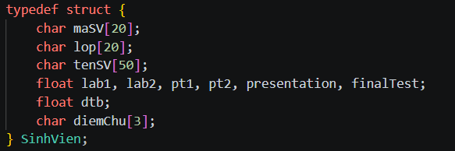
Hình 1: Cấu trúc điểm sinh viên

+ Định nghĩa cấu trúc thông tin và điểm thành phần của sinh viên
- char maSV[20]; :Mã sinh viên
- char lop[20]; : Lớp sinh hoạt của sinh viên
- char tenSV[50]; : Họ và tên của sinh viên
- float lab1, lab2, pt1, pt2, presentation, finalTest; : Các cột điểm tương ứng của sinh viên
- float dtb; : Điểm trung bình của sinh viên
- char diemChu[3]; : Điểm chữ của sinh viên (A, B, C, D, F)
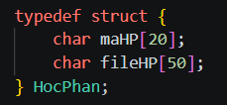

Hình 2: Cấu trúc lớp học phần
+ Định nghĩa cấu trúc thông tin lớp học phần
- char maHP[20]; :Mã học phần
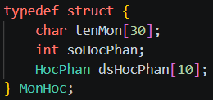
- char fileHP[50]; : Tên file học phần

Hình 3: Cấu trúc môn học

+ Định nghĩa cấu trúc môn học
- char tenMon[30]; :Tên môn học
- int soHocPhan; : Số học phần của môn học
- HocPhan dsHocPhan[10]; : Danh sách lớp học phần
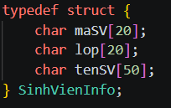

Hình 4: Cấu trúc thông tin sinh viên

+ Định nghĩa cấu trúc thông tin sinh viên
- char maSV[20]; :Mã sinh viên
- char lop[20]; : Lớp sinh hoạt của sinh viên
- char tenSV[50]; : Họ và tên của sinh viên

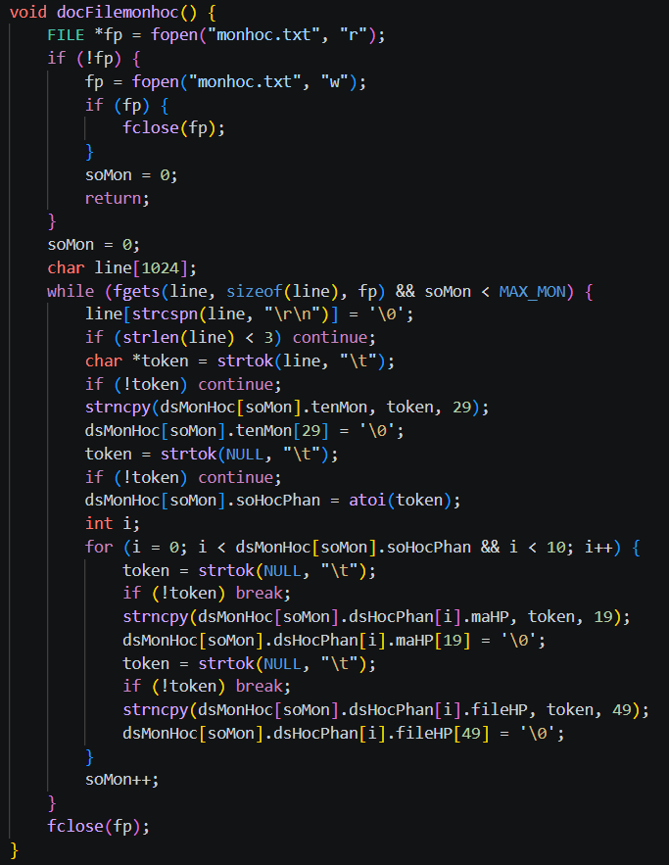

Hình 5: Hàm đọc file cấu hình môn học

+ Hàm đọc file cấu hình môn học
- Mở tệp monhoc.txt ở chế độ đọc ("r").
- Nếu tệp chưa tồn tại (trả về NULL), hệ thống tự tạo một tệp mới trống rỗng ("w") và reset số môn học về 0 (soMon = 0), sau đó kết thúc hàm.
- Sử dụng vòng lặp while để đọc từng dòng của tệp thông qua hàm fgets cho đến khi hết tệp hoặc đạt giới hạn tối đa MAX_MON.
- Ở mỗi dòng (đại diện cho 1 môn học):
  - Cắt bỏ ký tự xuống dòng (\r\n) ở cuối và bỏ qua nếu dòng quá ngắn (dưới 3 ký tự).
  - Tách chuỗi kí tự đầu tiên bằng ký tự Tab (\t) để lấy Tên môn học (tenMon).
  - Tách chuỗi kí tự thứ hai bằng ký tự Tab để lấy Số học phần (soHocPhan) của môn học đó (dùng atoi để chuyển từ chữ sang số).
  - Lặp từ 0 đến soHocPhan để tách tiếp các cặp token tiếp theo, lần lượt gán vào Mã học phần (maHP) và Tên file điểm (fileHP).
  - Tăng tổng số môn học hiện tại lên 1 đơn vị (soMon++).
- Dùng fclose(fp) để giải phóng tài nguyên hệ thống sau khi đã đọc xong toàn bộ file.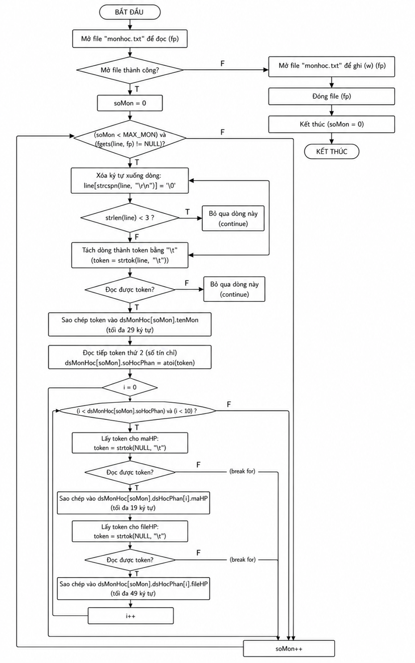
Hình 6: Sơ đồ khối đọc file cấu hình từ môn học
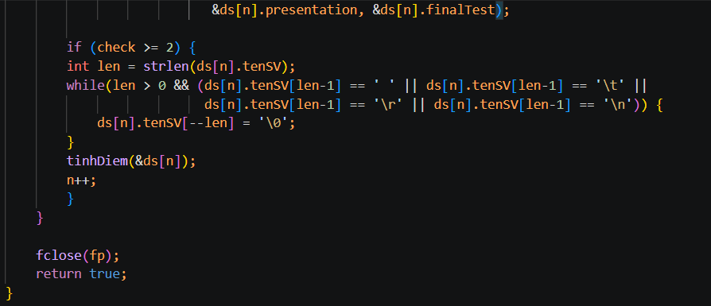
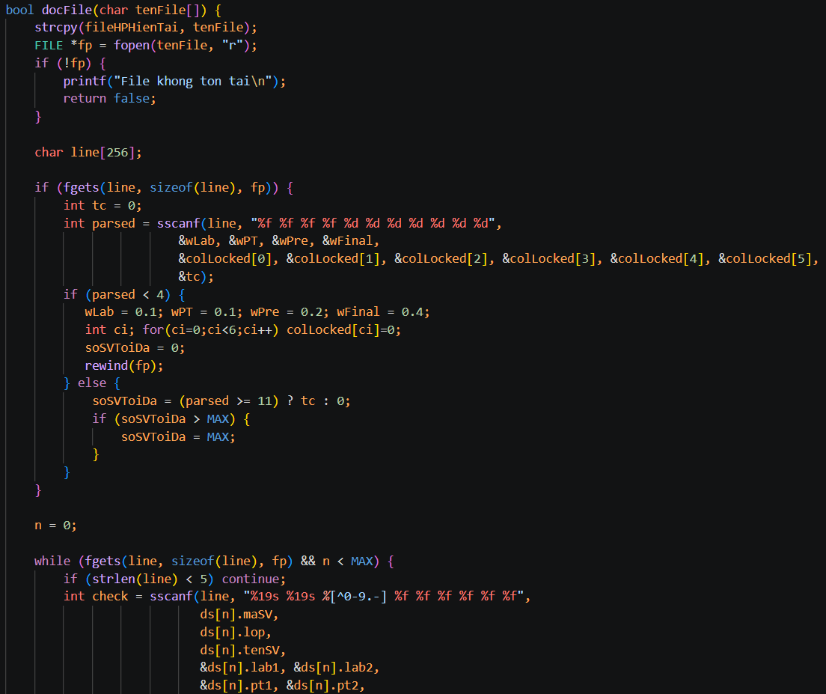

Hình 6: Hàm đọc file

+ Hàm đọc file
  - Khởi tạo và mở file
- Sao chép tên file đang đọc vào biến toàn cục fileHPHienTai.
- Sử dụng fopen để mở file ở chế độ đọc ("r").
- Nếu file không tồn tại (con trỏ fp là NULL), in thông báo lỗi và lập tức trả về false.
  - Phân tích cấu hình dòng đầu
- Đọc dòng đầu tiên bằng fgets.
- Dùng sscanf để trích xuất tối đa 11 tham số (bao gồm 4 trọng số điểm, 6 trạng thái khóa cột colLocked, và số lượng sinh viên tối đa).
- Rẽ nhánh xử lý:
  - Trường hợp Thất bại (Parsed < 4): Dòng đầu không chứa đủ cấu hình tối thiểu:
    - Thiết lập trọng số mặc định cho các cột điểm (wLab=0.1, wPT=0.1, wPre=0.2, wFinal=0.4).
    - Reset trạng thái khóa cột (colLocked = 0) và đặt soSVToiDa = 0.
    - Dùng lệnh rewind(fp) để đưa con trỏ file quay về vạch xuất phát (để dòng đầu này được xử lý như một dòng thông tin sinh viên thông thường ở Stage tiếp theo).
  - Trường hợp Thành công: Lưu số lượng sinh viên tối đa soSVToiDa (giới hạn tối đa là MAX).
  - Vòng lặp thu thập thông tin sinh viên
- Đọc từng dòng tiếp theo của file bằng fgets cho đến khi chạm đáy file hoặc đạt giới hạn MAX sinh viên.
- Nếu dòng có độ dài nhỏ hơn 5 ký tự, bỏ qua không xử lý (continue).
- Trích xuất thông tin: Dùng cú pháp định dạng của sscanf để tách các thông tin: Mã SV, Lớp, Họ tên (nhận cả khoảng trắng), và 6 cột điểm số.
- Cập nhật trạng thái sinh viên: Nếu trích xuất thành công ít nhất 2 thuộc tính cơ bản (Mã SV và Lớp):
  - Dọn dẹp khoảng trắng thừa (' ', '\t', '\r', '\n') ở cuối tên sinh viên bằng một vòng lặp loại bỏ ký tự.
  - Gọi hàm tinhDiem để tự động tính toán điểm trung bình dựa trên trọng số điểm đã nạp.
  - Tăng biến đếm số lượng sinh viên hiện tại lên 1.
  - Kết thúc: Đóng kết nối file bằng fclose(fp) và trả về true.
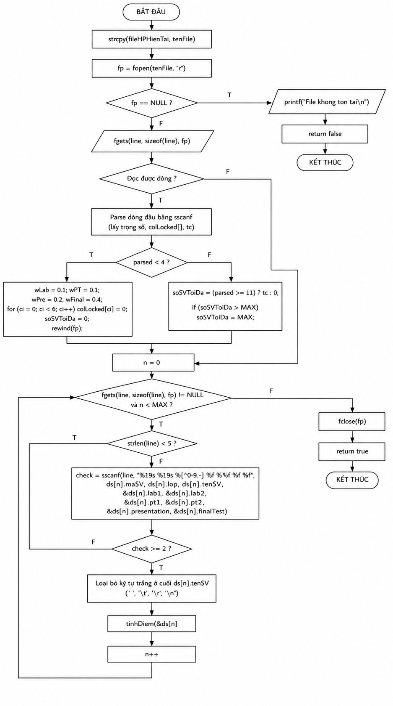
Hình7: Sơ đồ khối hàm đọc file
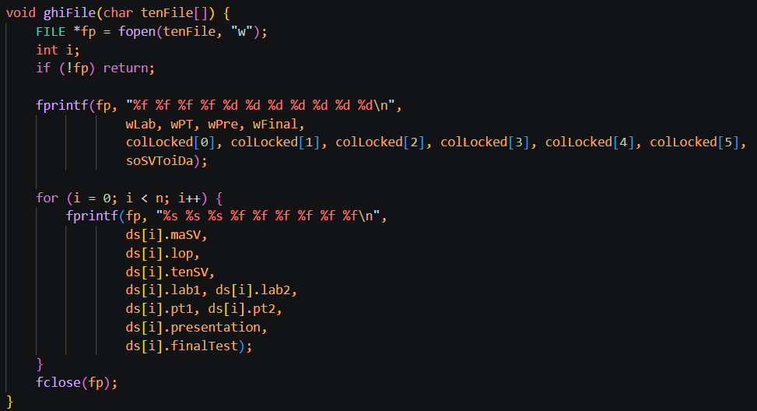
Hình 7: Hàm ghi file

+ Hàm ghi file:

Thiết lập nơi lưu trữ
- Sử dụng fopen để mở file tenFile ở chế độ ghi đè ("w").
- Nếu mở file không thành công, hàm sẽ lập tức kết thúc để bảo vệ hệ thống khỏi lỗi.

Ghi thông số hệ Thống
- Sử dụng lệnh fprintf để ghi dòng đầu tiên của file làm dòng thông số cấu hình chung.
- Các dữ liệu được ghi bao gồm:
  - Trọng số điểm: 4 giá trị số thực wLab, wPT, wPre, wFinal.
  - Trạng thái khóa cột: 6 giá trị số nguyên từ mảng colLocked.
  - Giới hạn số sinh viên tối đa: Giá trị số nguyên soSVToiDa.

Ghi dữ liệu sinh viên
- Duyệt từ đầu đến cuối danh sách sinh viên hiện có (từ i = 0 đến trước n).
- Với mỗi sinh viên ds[i], hàm ghi một dòng dữ liệu tương ứng bao gồm:
  - Thông tin cơ bản: Mã SV, Lớp, Họ và Tên.
  - Chỉ số điểm số: Điểm Lab 1, Lab 2, PT 1, PT 2, Điểm Presentation, và Điểm Final Test.
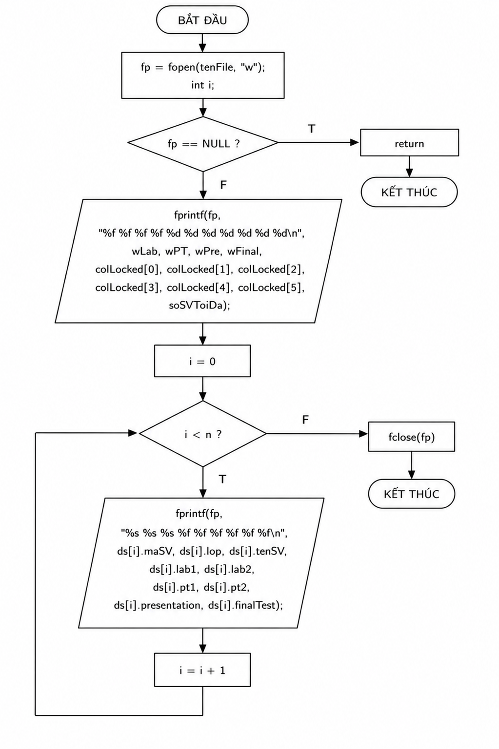
Hình 9: Sơ đồ khối hàm ghi file

Kết thúc: Đóng kết nối file bằng lệnh fclose(fp) để hoàn tất quá trình lưu trữ.
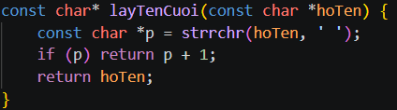

Hình 8: Hàm lấy tên cuối từ họ tên sinh viên

+ Hàm lấy tên cuối từ họ tên của sinh viên:
- Hàm tìm kiếm ký tự khoảng trắng cuối cùng trong chuỗi họ tên bằng hàm strrchr.
- Nếu tìm thấy: Trả về phần chuỗi bắt đầu ngay sau khoảng trắng đó.
- Nếu không tìm thấy (Tên chỉ có 1 từ): Trả về toàn bộ chuỗi ban đầu.
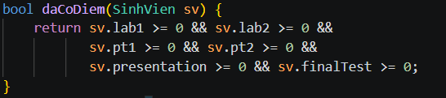

Hình 9: Hàm kiểm tra sinh viên đã có điểm
+ Hàm kiểm tra sinh viên đã có điểm: trả về true nếu toàn bộ cột điểm đều có điểm (>=0), ngược lại trả về false (1 trong các cột điểm là âm – chưa có điểm)
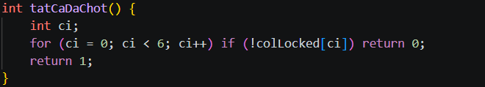

Hình 10: Hàm kiểm tra tất cả cột đã chốt điểm
+ Hàm kiểm tra tất cả cột đã chốt điểm: duyệt qua trạng thái đã chốt của từng cột, trả về 0 (false) nếu một trong các cột chưa chốt, ngược lại trả về 1 (true)
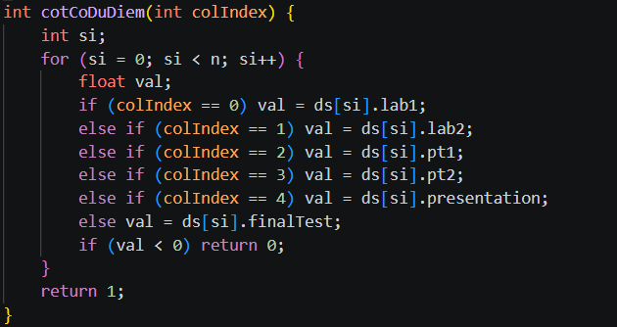
Hình 11: Hàm kiểm tra cột đã đủ điểm

+ Hàm kiểm tra cột đã đủ điểm : Duyệt qua các phần tử điểm trong cột đã chọn, nếu chưa có điểm (điểm < 0) thì trả về 0 (false), ngược lại trả về 1 (true)
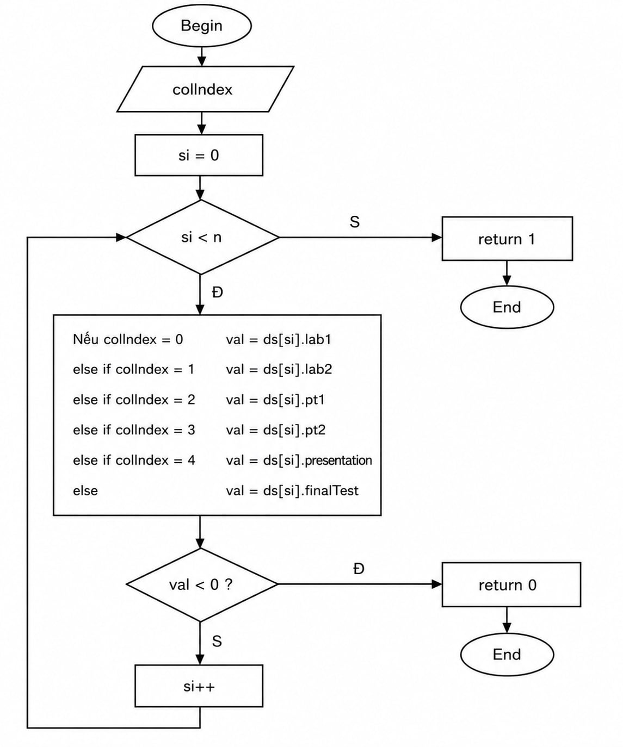
Hình 12: Sơ đồ khối hàm kiểm tra cột đã đủ điểm
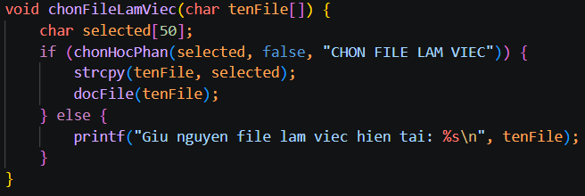

Hình 13: Hàm chọn file làm việc

+ Hàm chọn file làm việc:
- Tạo một biến đệm selected[50] để lưu tên file mới sẽ được chọn.
- Gọi hàm hiển thị menu chọn học phần chonHocPhan(selected, false, "CHON FILE LAM VIEC").
- Trường hợp CHỌN THÀNH CÔNG:
- Sao chép tên file mới từ biến đệm selected vào biến lưu trữ chính tenFile bằng lệnh strcpy.
- Kích hoạt tiếp hàm docFile(tenFile) để nạp toàn bộ chỉ số, trọng số điểm và danh sách sinh viên từ file mới này vào hệ thống.
- Trường hợp HỦY CHỌN/THẤT BẠI:
- Giữ nguyên file cũ và in ra thông báo: "Giu nguyen file lam viec hien tai: [Tên file cũ]".
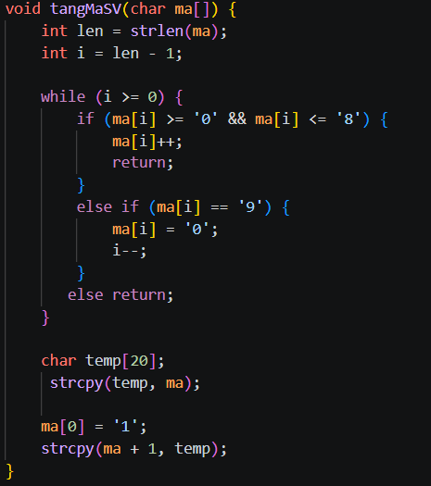

Hình 14: Hàm tăng mã sinh viên tự động

+ Hàm tăng mã sinh viên tự động:
- Cộng từ phải sang trái: Duyệt chuỗi mã số từ ký tự cuối cùng lên đầu.
- Tăng số: Gặp số từ '0' đến '8' => tăng thêm 1 đơn vị rồi kết thúc hàm ngay lập tức.
- Xử lý nhớ: Nếu gặp số '9' => reset về '0' rồi tiếp tục dịch sang trái để cộng tiếp vào hàng tiếp theo.
- Xử lý tràn hệ thống: Nếu duyệt hết chuỗi số mà vẫn chưa dừng (vd: "99" => "00"), chèn thêm số '1' vào đầu chuỗi để tăng độ dài chuỗi (thành "100").
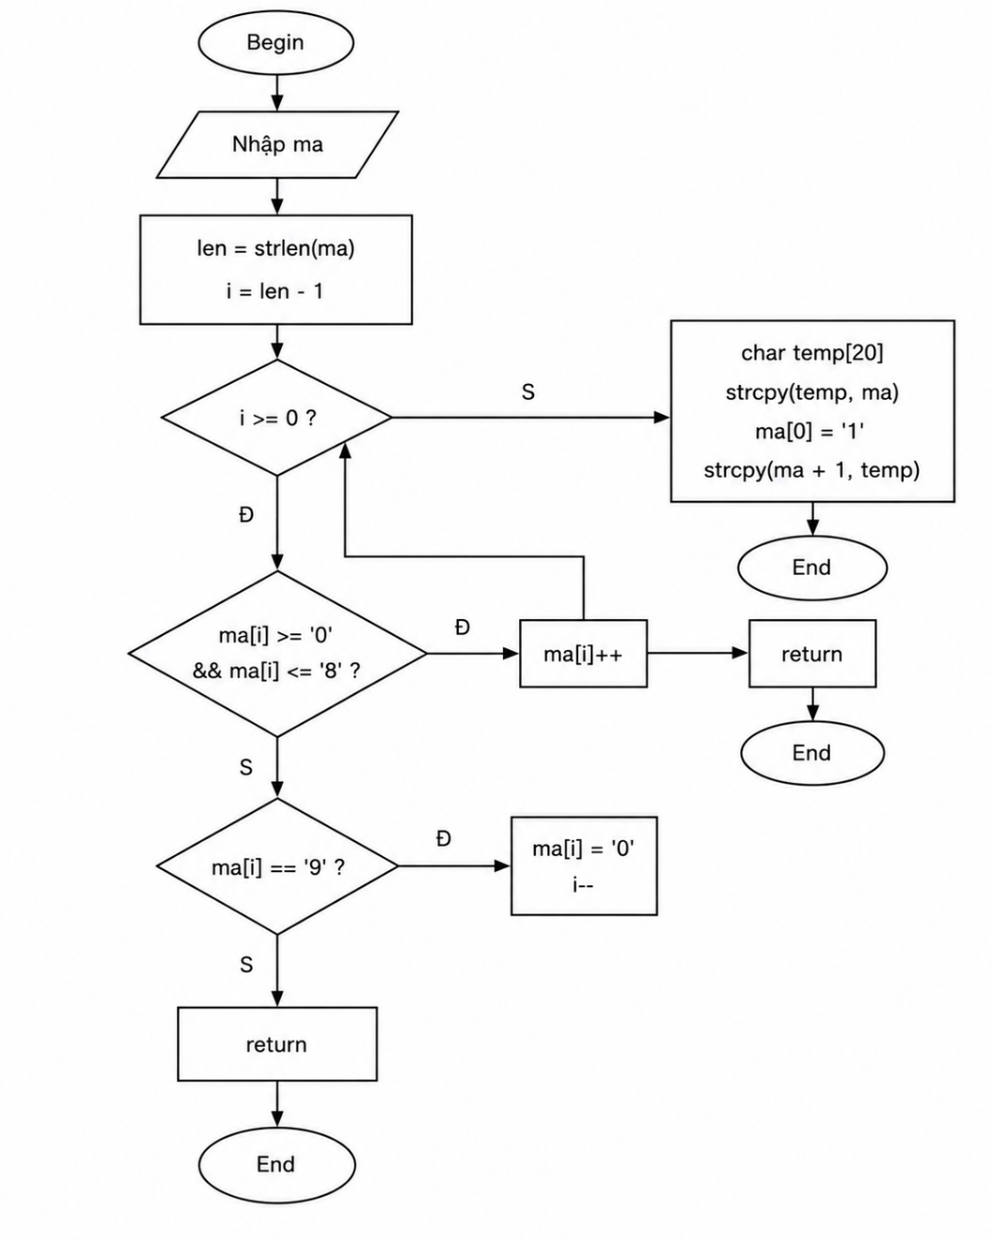
Hình 15: Sơ đồ khối hàm tăng mã sinh viên tự động

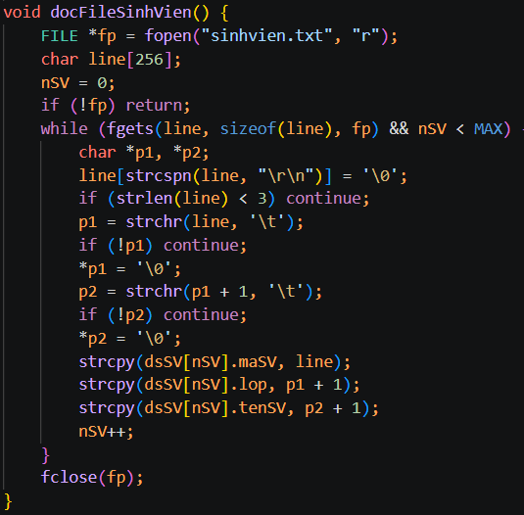

Hình 16: Hàm đọc file sinh viên
- Thiết lập
- Mở file cố định `"sinhvien.txt"` ở chế độ đọc ("r").
- Đặt số lượng sinh viên trong danh sách về 0 (nSV = 0).
- Nếu file không mở được (không tìm thấy tệp gốc), lập tức thoát hàm.
- Phân tích
- Với mỗi dòng đọc được từ file bằng fgets (và giới hạn nhỏ hơn MAX):
- Cắt bỏ các ký tự xuống dòng (\r, \n) ở cuối dòng. Nếu dòng quá ngắn (dưới 3 ký tự), bỏ qua.
- Tìm Vị Trí Ngăn Cách:
- Mã SV & Lớp: Tìm ký tự Tab đầu tiên (\t) bằng hàm strchr.
- Nếu không có Tab đầu tiên, dòng bị lỗi -> Bỏ qua.
- Đổi ký tự Tab này thành '\0'. Lúc này, chuỗi từ đầu dòng đến vị trí này chính là mã số sinh viên.
- Lớp & Họ Tên: Tìm tiếp ký tự Tab thứ hai bắt đầu từ sau vị trí Tab
- Nếu không có Tab thứ hai, dòng bị lỗi -> Bỏ qua.
- Đổi ký tự Tab thứ hai thành '\0'. Lúc này, chuỗi nằm giữa Tab 1 và Tab 2 chính là lớp của sinh viên.
- Chuỗi nằm sau Tab 2 chính là họ tên sinh viên (tenSV).
- Lưu thông tin
- Sử dụng strcpy để nạp 3 chuỗi thông tin vừa phân tách ở trên vào các thuộc tính tương ứng của thực thể sinh viên dsSV[nSV].
- Tăng số lượng sinh viên đã nạp thành công lên 1 (nSV++).
- Đóng tệp dữ liệu bằng `fclose(fp)` sau khi đã duyệt hết file.

CHƯƠNG TRÌNH VÀ KẾT QUẢ

Tổ chức chương trình

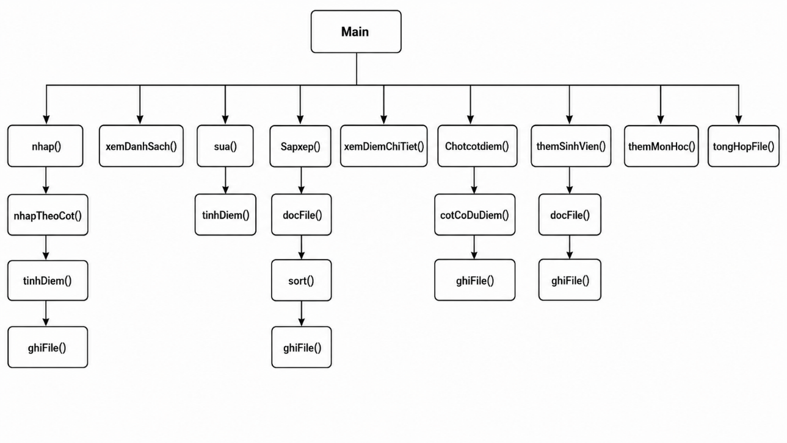
Hình 17: Tổ chức chương trình trong hàm main

Ngôn ngữ cài đặt
Ngôn ngữ lập trình C : là một ngôn ngữ mệnh lệnh được phát triển từ đầu thập niên 1970 bởi Dennis Ritchie để dùng trong hệ điều hành UNIX. Từ đó, ngôn ngữ này đã lan rộng ra nhiều hệ điều hành khác và trở thành ngôn ngữ được ưa chuộng nhất để viết các phần mềm hệ thống, mặc dù nó cũng được dùng cho việc viết các ứng dụng. Ngoài ra, C cũng thường được dùng làm phương tiện giảng dạy trong khoa học máy tính mặc dù ngôn ngữ này không được thiết kế dành cho người nhập môn. Toàn bộ chương trình này được viết bằng phần mềm Dev-C++.

Kết quả

Giao diện chính của chương trình
Chương trình khởi động với màn hình chào mừng hiển thị tên đồ án, nhóm thực hiện và đề tài. Tiếp theo là menu chính với 8 lựa chọn được đánh số từ 1 đến 8:
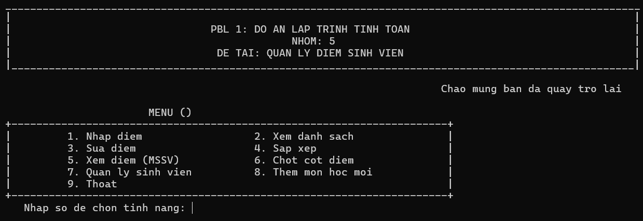
Hình 18: Giao diện chính của chương trình

Kết quả thực thi của chương trình
- Chức năng 1: Nhập điểm sinh viên

Khi người dùng chọn Menu 1 – Nhập điểm, hệ thống trước tiên yêu cầu lựa chọn môn học từ danh sách các môn hiện có trong hệ thống. Sau khi chọn môn học, người dùng tiếp tục chọn lớp học phần tương ứng của môn đó. Chương trình sẽ mở file dữ liệu của lớp học phần được chọn và tải danh sách sinh viên.
Tiếp theo, hệ thống hiển thị menu các cột điểm gồm:
- Lab1
- Lab2
- PT1
- PT2
- Presentation
- Final Test
- Nhập tất cả các cột liên tiếp
Người dùng chọn cột điểm muốn nhập. Nếu cột điểm đã được chốt thì chương trình không cho phép nhập và thông báo lỗi.
Khi nhập điểm cho một cột, hệ thống lần lượt hiển thị:
- MSSV
- Họ và tên sinh viên
- Điểm hiện tại của cột đó (nếu có)
Người dùng nhập điểm mới trong khoảng từ 0 đến 10 cho từng sinh viên.
Các trường hợp đặc biệt:
- Nhấn Enter để bỏ qua và giữ nguyên điểm hiện tại.
- Nhập -2 để dừng việc nhập của cột hiện tại hoặc kết thúc quá trình nhập liên tục.
- Nếu nhập điểm ngoài khoảng 0–10, chương trình sẽ thông báo không hợp lệ và bỏ qua lần nhập đó.
Sau mỗi lần cập nhật, hệ thống tự động tính lại điểm trung bình và xếp loại của sinh viên.
Sau khi hoàn tất việc nhập điểm, chương trình hỏi người dùng có muốn lưu các thay đổi vào file lớp học phần hay không:
- Chọn Y/y: lưu dữ liệu xuống file.
- Chọn N/n: hủy lưu, các thay đổi chỉ tồn tại tạm thời trong bộ nhớ.
Ngoài ra, nếu tất cả các cột điểm của lớp học phần đã được chốt thì chức năng nhập điểm sẽ bị khóa và người dùng không thể thực hiện nhập điểm nữa.
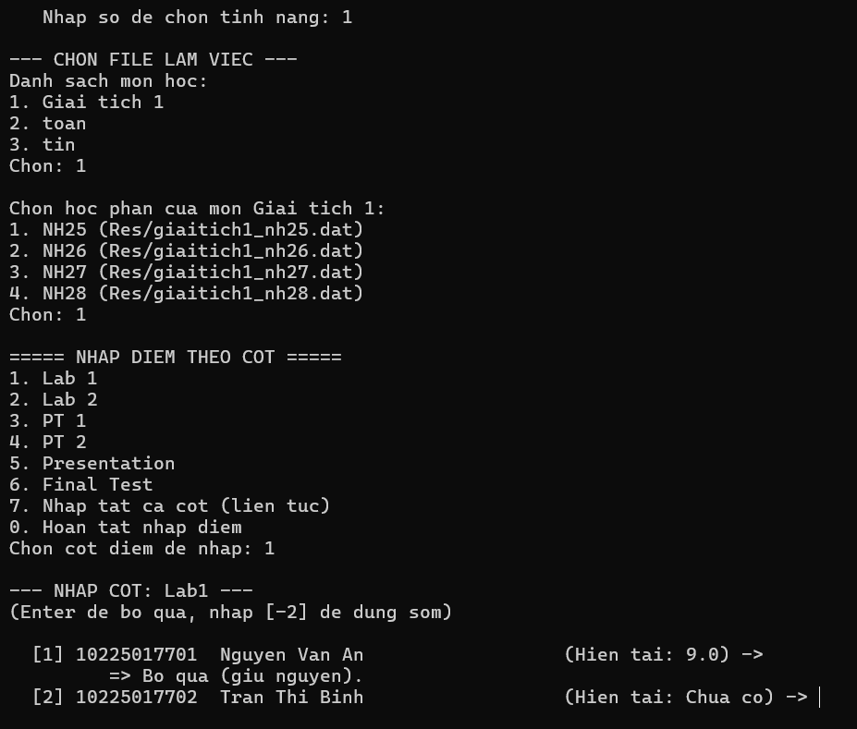

Hình: Giao diện nhập điểm sinh viên theo cột

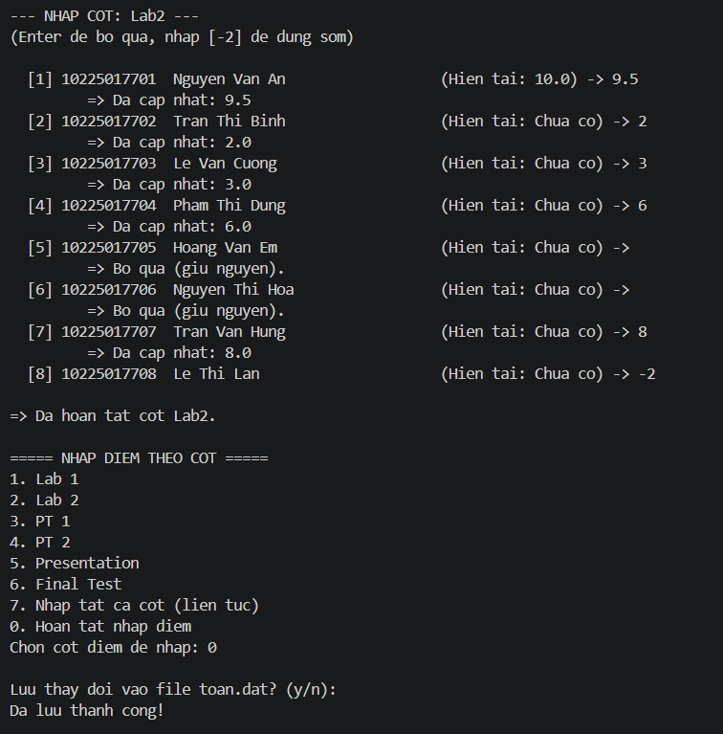

Hình 20: Giao diện bảng điểm theo cột

Chức năng 2: Xem danh sách
Khi người dùng chọn Menu 2 – Xem danh sách, hệ thống sẽ hiển thị menu gồm hai lựa chọn:
- Xem danh sách sinh viên tổng.
- Xem bảng điểm học phần.
Trường hợp 1: Xem danh sách sinh viên tổng
Chương trình đọc dữ liệu từ file sinhvien.txt và hiển thị danh sách tất cả sinh viên hiện có trong hệ thống. Thông tin hiển thị bao gồm:
- Mã số sinh viên (MSSV).
- Lớp.
- Họ và tên sinh viên.
Danh sách được trình bày dưới dạng bảng để người dùng dễ dàng theo dõi và tra cứu.
Trường hợp 2: Xem bảng điểm học phần
Người dùng chọn môn học từ danh sách các môn hiện có trong hệ thống, sau đó chọn lớp học phần tương ứng của môn học đó. Chương trình sẽ đọc file dữ liệu của lớp học phần được chọn và hiển thị bảng điểm của toàn bộ sinh viên trong lớp.
Bảng điểm bao gồm các thông tin:
- Số thứ tự (STT).
- Mã số sinh viên (MSSV).
- Lớp.
- Họ và tên sinh viên.
- Điểm Lab1.
- Điểm Lab2.
- Điểm PT1.
- Điểm PT2.
- Điểm Presentation.
- Điểm Final Test.
- Điểm trung bình (DTB).
- Xếp loại học lực.
Đối với những sinh viên chưa có đầy đủ điểm ở tất cả các cột, các ô điểm còn thiếu sẽ được để trống và chưa hiển thị điểm trung bình hoặc xếp loại.
Sau khi hiển thị danh sách, chương trình tự động thống kê kết quả học tập của lớp học phần. Thống kê bao gồm số lượng và tỷ lệ phần trăm sinh viên đạt các mức xếp loại:
- A.
- B.
- C.
- D.
- F.
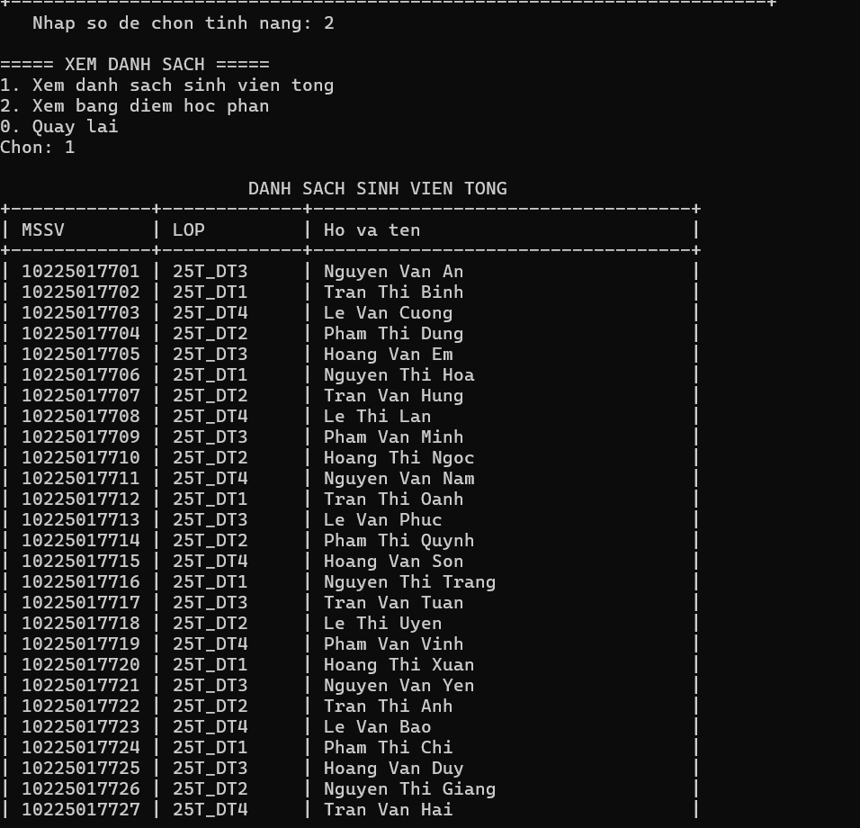
Hình: Xem sinh viên tổng
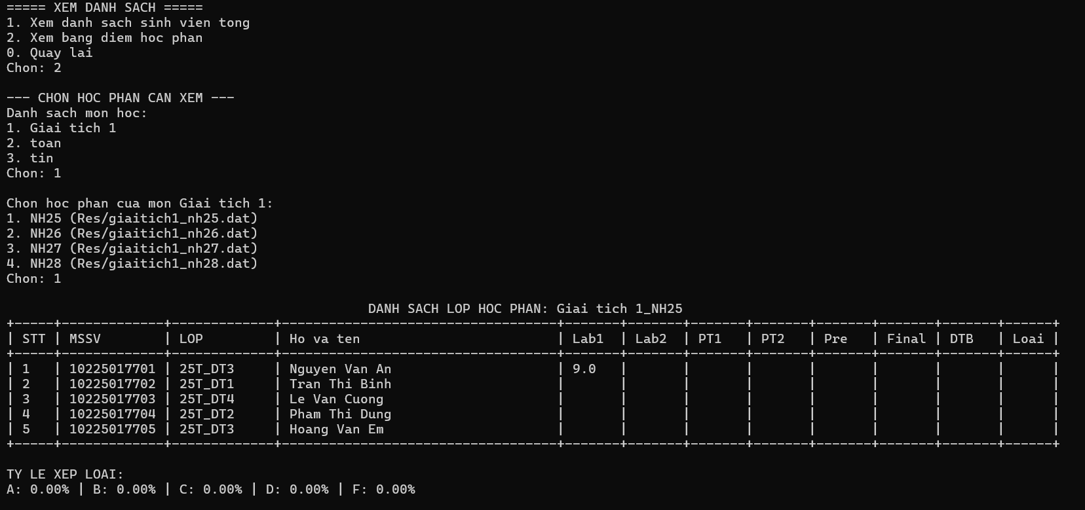
Hình: xem danh sách từng lớp học của mỗi học phần và xếp loại.

Chức năng 3:Sửa điểm
Khi người dùng chọn Menu 3 – Sửa điểm, hệ thống trước tiên yêu cầu lựa chọn môn học từ danh sách các môn hiện có trong hệ thống, sau đó tiếp tục chọn lớp học phần tương ứng. Chương trình sẽ đọc dữ liệu của lớp học phần được chọn để thực hiện việc chỉnh sửa điểm.
Tiếp theo, người dùng nhập Mã số sinh viên (MSSV) của sinh viên cần sửa điểm. Hệ thống sẽ tìm kiếm sinh viên trong lớp học phần và hiển thị thông tin liên quan cùng các điểm hiện tại của sinh viên đó.
Sau khi tìm thấy sinh viên, chương trình hiển thị menu sửa điểm gồm các lựa chọn:
- Sửa điểm Lab 1 và Lab 2.
- Sửa điểm PT 1 và PT 2.
- Sửa điểm Presentation.
- Sửa điểm Final Test.
- Sửa toàn bộ các cột điểm chưa bị chốt.
- Hoàn tất việc sửa điểm.
Đối với mỗi lựa chọn, hệ thống sẽ hiển thị điểm hiện tại của sinh viên để người dùng dễ dàng đối chiếu trước khi nhập điểm mới.
Trong quá trình sửa điểm, chương trình kiểm tra trạng thái chốt của từng cột điểm. Nếu một cột điểm đã được chốt, người dùng sẽ không được phép sửa cột đó và hệ thống sẽ hiển thị thông báo tương ứng. Khi chọn sửa toàn bộ điểm, chương trình chỉ cho phép chỉnh sửa các cột chưa bị chốt.
Sau mỗi lần cập nhật, hệ thống tự động tính lại điểm trung bình (DTB) và xếp loại của sinh viên dựa trên các điểm mới. Các thay đổi được cập nhật vào dữ liệu hiện hành và sau khi kết thúc chức năng, chương trình ghi lại dữ liệu vào file của lớp học phần tương ứng.
Trong trường hợp tất cả các cột điểm của lớp học phần đã được chốt, chức năng sửa điểm sẽ bị khóa và người dùng không thể thực hiện bất kỳ thay đổi nào đối với điểm số của sinh viên.
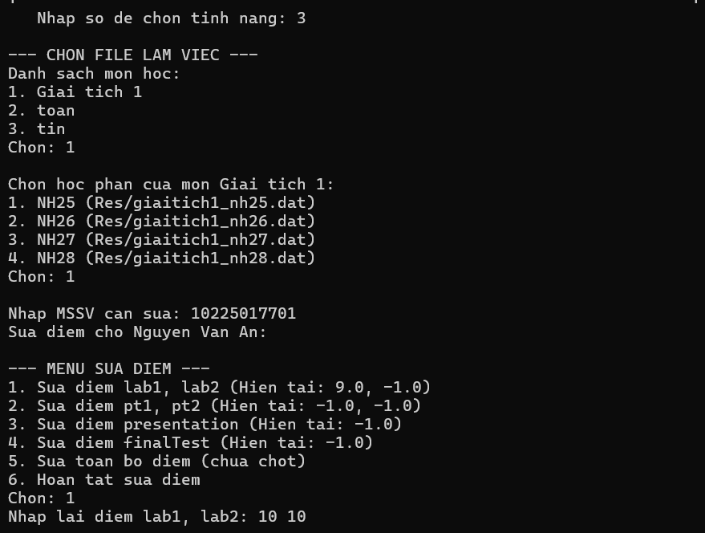

Hình 23: Giao diện chức năng sửa điểm

Chức năng 4: Sắp xếp danh sách sinh viên
Khi người dùng chọn Menu 4 – Sắp xếp, hệ thống trước tiên yêu cầu lựa chọn tiêu chí sắp xếp từ các tùy chọn sau:
- Sắp xếp theo mã số sinh viên (MSSV).
- Sắp xếp theo tên sinh viên.
- Sắp xếp theo lớp.
- Sắp xếp theo điểm trung bình (DTB).
Sau khi chọn tiêu chí sắp xếp, người dùng tiếp tục chọn môn học từ danh sách các môn hiện có trong hệ thống và chọn lớp học phần cần thực hiện sắp xếp. Chương trình sẽ đọc dữ liệu của lớp học phần được chọn để tiến hành xử lý.
Tiếp theo, hệ thống yêu cầu người dùng lựa chọn kiểu sắp xếp:
- Tăng dần.
- Giảm dần.
Chương trình thực hiện sắp xếp danh sách sinh viên theo tiêu chí và thứ tự đã chọn. Đối với trường hợp sắp xếp theo tên, chương trình ưu tiên so sánh tên cuối của sinh viên trước, sau đó mới xét đến họ và tên đầy đủ nếu cần thiết.
Sau khi hoàn tất, danh sách sinh viên đã được sắp xếp sẽ được hiển thị ngay trên màn hình dưới dạng bảng điểm đầy đủ, bao gồm các thông tin:
- Mã số sinh viên (MSSV).
- Lớp.
- Họ và tên sinh viên.
- Các cột điểm thành phần.
- Điểm trung bình (DTB).
- Xếp loại học lực.
Đồng thời, chương trình cũng hiển thị thống kê tỷ lệ phần trăm sinh viên đạt các mức xếp loại A, B, C, D và F của lớp học phần sau khi sắp xếp.
Sau khi xem kết quả, người dùng có thể lựa chọn:
- Lưu thứ tự mới vào file dữ liệu của lớp học phần để sử dụng cho các lần truy cập sau.
- Không lưu nếu chỉ muốn xem tạm thời kết quả sắp xếp.
Nếu người dùng không lưu, dữ liệu trong file sẽ được giữ nguyên như trước khi thực hiện sắp xếp.
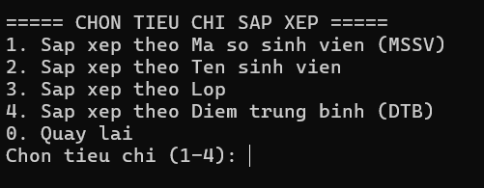
Hình 24: Giao diện lựa chọn tiêu chí sắp xếp

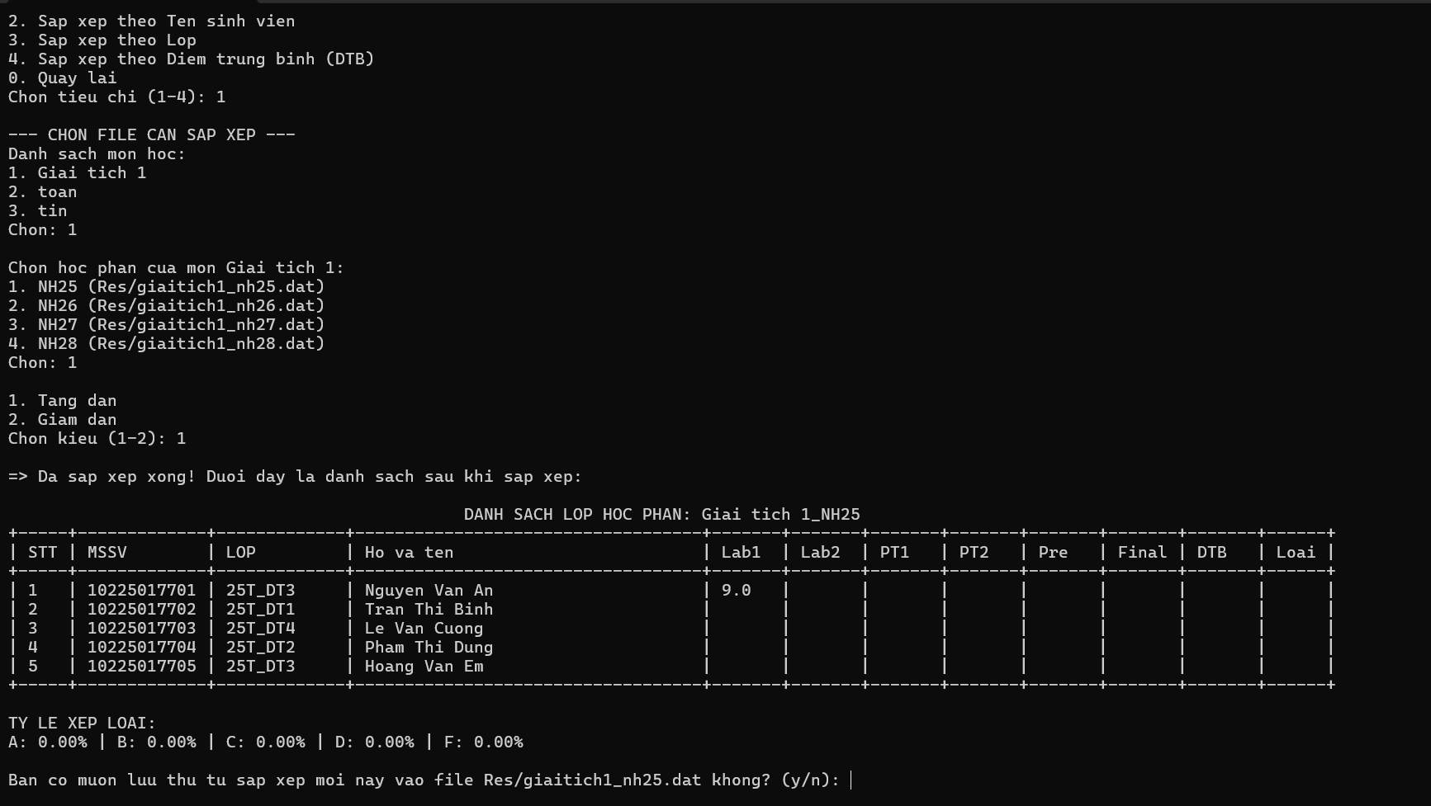
Hình: Giao diện thao tác với chức năng 4
Chức năng Xem điểm chi tiết (menu 5): Nhập MSSV, hệ thống tra cứu và hiển thị bảng điểm chi tiết với đầy đủ thông tin trọng số từng thành phần điểm.
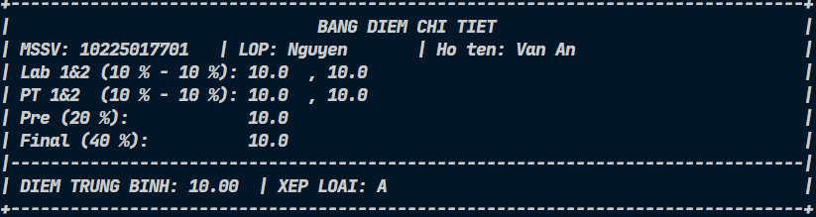
Hình 25: Giao diện bảng điểm chi tiết của sinh viên
Chức năng Chốt cột điểm (menu 6): Cho phép khóa từng cột điểm hoặc tất cả cột có đủ điểm. Chỉ có thể chốt khi tất cả sinh viên đã có điểm ở cột đó. Sau khi chốt, cột điểm tương ứng không thể sửa đổi.
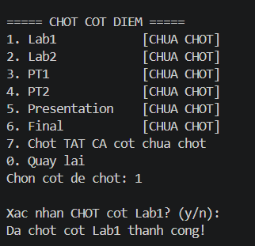

Hình 26: Giao diện lựa chọn cốt từng cột điểm và xác nhận

Chức năng 7: Quản lý sinh viên
Khi người dùng chọn Menu 7 – Quản lý sinh viên, hệ thống hiển thị các chức năng quản lý sinh viên gồm:
- Thêm sinh viên mới vào danh sách tổng.
- Thêm sinh viên vào học phần.
- Loại bỏ sinh viên.
- Quay lại menu chính.
Chức năng thêm sinh viên mới
Người dùng nhập các thông tin của sinh viên bao gồm:
- Mã số sinh viên (MSSV).
- Lớp.
- Họ và tên sinh viên.
Chương trình kiểm tra xem MSSV đã tồn tại trong hệ thống hay chưa. Nếu MSSV đã tồn tại, hệ thống sẽ thông báo lỗi và hủy thao tác thêm. Nếu MSSV chưa tồn tại, thông tin sinh viên sẽ được thêm vào danh sách sinh viên tổng và lưu vào file sinhvien.txt.
Sau khi thêm thành công, sinh viên chỉ được lưu trong danh sách tổng của hệ thống. Sinh viên chưa được thêm vào bất kỳ môn học hoặc học phần nào. Để đăng ký sinh viên vào một học phần cụ thể, người dùng cần sử dụng chức năng Thêm sinh viên vào môn học trong cùng menu quản lý sinh viên.
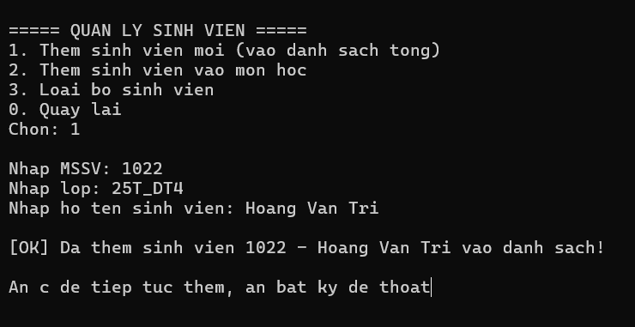
Hình: Giao diện thêm sinh viên mới vào danh sách tổng
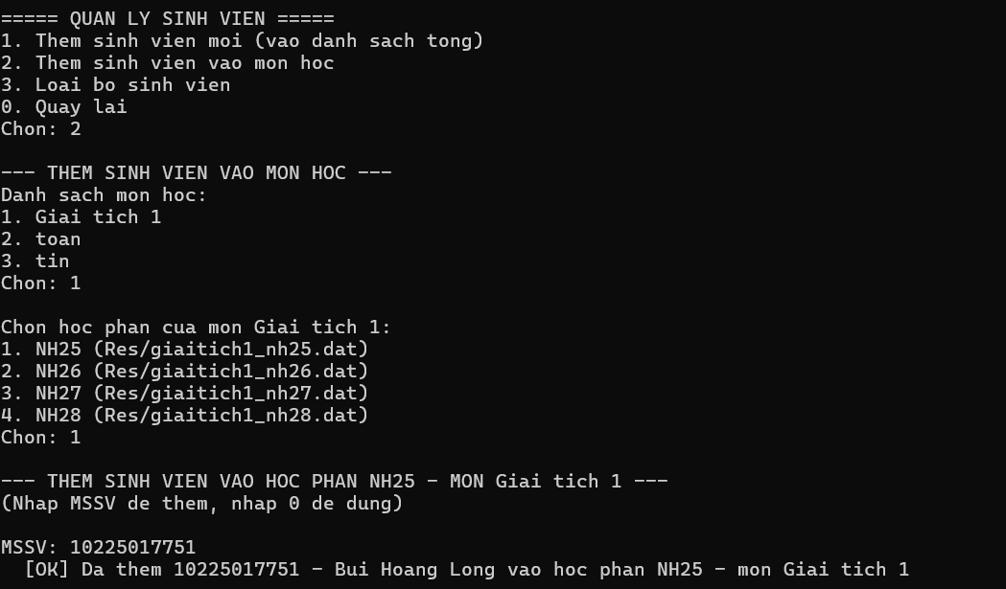
Hình: Giao diện tính năng thêm sinh viên vào môn học
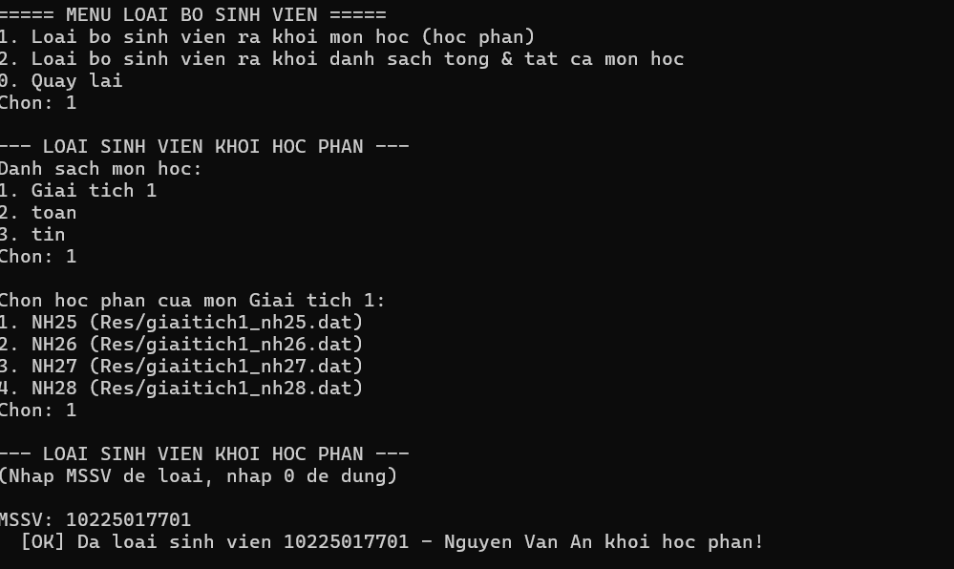
Hình: Giao diện loại bỏ sinh viên ra khỏi học phần

Chức năng 8: Thêm môn học
Khi người dùng chọn Menu 8 – Thêm môn học mới, hệ thống yêu cầu nhập tên môn học mới. Chương trình kiểm tra xem môn học đã tồn tại trong hệ thống hay chưa để tránh trùng lặp dữ liệu. Nếu tên môn học hợp lệ và chưa tồn tại, người dùng tiếp tục nhập số lượng sinh viên tối đa cho mỗi học phần của môn học.
Tiếp theo, người dùng khai báo trọng số cho các thành phần điểm gồm:
- Lab 1 và Lab 2.
- PT 1 và PT 2.
- Presentation.
- Final Test.
Chương trình kiểm tra tổng các trọng số phải bằng 1.0. Nếu tổng trọng số không hợp lệ, hệ thống sẽ yêu cầu nhập lại.
Sau đó, người dùng nhập số lượng học phần của môn học và lần lượt khai báo mã học phần cho từng học phần. Với mỗi học phần, chương trình tự động tạo một file dữ liệu riêng trong thư mục lưu trữ. File được khởi tạo với các thông tin ban đầu bao gồm:
- Trọng số các thành phần điểm.
- Trạng thái các cột điểm chưa được chốt.
- Số lượng sinh viên tối đa của học phần.
- Danh sách sinh viên ban đầu rỗng.
Sau khi hoàn tất việc tạo các học phần, chương trình cập nhật thông tin môn học, mã học phần và đường dẫn file tương ứng vào file monhoc.txt. Từ đó, môn học và các học phần vừa tạo sẽ xuất hiện trong hệ thống và có thể được lựa chọn trong các chức năng như nhập điểm, xem danh sách, sắp xếp, quản lý sinh viên và các thao tác khác ở những lần sử dụng tiếp theo.
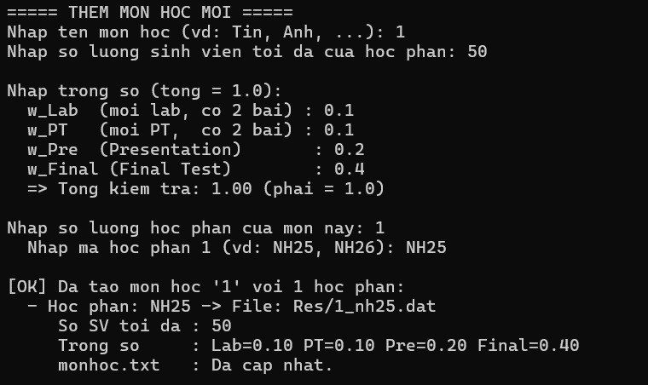

Nhận xét đánh giá
✓Ưu điểm của chương trình:
- Giao diện menu rõ ràng, dễ sử dụng
- Hỗ trợ đầy đủ các thao tác CRUD (thêm, xem, sửa)
- Cơ chế chốt cột điểm bảo vệ dữ liệu hiệu quả
- Tự động tính điểm và xếp loại
- Chức năng tổng hợp ba môn và xét học bổng thực tế
- Hỗ trợ sắp xếp đa tiêu chí.
✕ Hạn chế của chương trình:
- Giao diện console đơn giản, chưa có giao diện đồ họa
- Chưa hỗ trợ xóa sinh viên
- Thuật toán sắp xếp O(n²) chưa tối ưu cho dữ liệu lớn
- Chưa có chức năng tìm kiếm theo tên
- Phụ thuộc thư viện conio.h (Windows-only)

KẾT LUẬN VÀ HƯỚNG PHÁT TRIỂN

Kết luận
Nhóm đã hoàn thành xây dựng chương trình "Quản lý điểm sinh viên" bằng ngôn ngữ C với đầy đủ các chức năng cơ bản: nhập điểm theo cột, xem danh sách, sửa điểm, sắp xếp, tra cứu chi tiết, chốt cột điểm, thêm sinh viên và tổng hợp điểm ba môn. Chương trình hoạt động ổn định với dữ liệu 42 sinh viên thuộc bốn lớp 25T_DT1 đến 25T_DT4.
Qua quá trình thực hiện đề tài, nhóm đã củng cố và nâng cao kỹ năng lập trình C, đặc biệt là cấu trúc dữ liệu struct, xử lý file văn bản, thao tác chuỗi, thuật toán sắp xếp và tìm kiếm. Đề tài cũng giúp nhóm hiểu rõ hơn về quy trình phân tích yêu cầu, thiết kế và triển khai một ứng dụng thực tế.
Mặc dù còn một số hạn chế nhất định, chương trình đã đáp ứng được các yêu cầu cơ bản của bài toán quản lý điểm và có thể sử dụng được trong thực tế ở quy mô nhỏ. Đây là nền tảng tốt để phát triển thành các hệ thống quản lý điểm hoàn thiện hơn trong tương lai.

Hướng phát triển
Để hoàn thiện và nâng cấp chương trình, nhóm đề xuất các hướng phát triển sau:
Về giao diện: Phát triển giao diện đồ họa (GUI) sử dụng thư viện như GTK+ hoặc Qt, hoặc chuyển sang ứng dụng web với giao diện thân thiện hơn cho người dùng.
Về cơ sở dữ liệu: Thay thế file .dat bằng cơ sở dữ liệu quan hệ như SQLite hoặc MySQL để hỗ trợ nhiều người dùng đồng thời, truy vấn phức tạp và bảo mật tốt hơn.
Về tính năng: Bổ sung chức năng xóa sinh viên, tìm kiếm theo tên, nhập/xuất Excel, thống kê nâng cao theo lớp, xuất báo cáo PDF, phân quyền người dùng (admin/giáo viên) và lịch sử thao tác.
Về hiệu năng: Thay thuật toán Bubble Sort bằng Quick Sort hoặc Merge Sort (O(n log n)) để xử lý nhanh hơn với dữ liệu lớn; áp dụng cấu trúc dữ liệu danh sách liên kết để thêm/xóa linh hoạt hơn.
Về tính di động: Loại bỏ sự phụ thuộc vào conio.h (đặc thù Windows) để chương trình có thể chạy trên cả Linux và macOS.

TÀI LIỆU THAM KHẢO
- Brian W. Kernighan, Dennis M. Ritchie (1988). The C Programming Language, 2nd Edition. Prentice Hall.
- Nguyễn Thanh Tùng (2020). Giáo trình Lập trình C. Nhà xuất bản Đại học Quốc gia Hà Nội.
- Đỗ Xuân Lôi (2004). Cấu trúc dữ liệu và giải thuật. Nhà xuất bản Khoa học và Kỹ thuật.
- cppreference.com. C reference - Standard C library. Truy cập tại: https://en.cppreference.com/w/c
- GeeksforGeeks. File Handling in C. Truy cập tại: https://www.geeksforgeeks.org/file-handling-c-classes/
- CHATBOT : Claude, ChatGPT , Gemini.

PHỤ LỤC
#include <stdio.h>
#include <string.h>
#include <stdlib.h>
#include <conio.h>
#include <stdbool.h>
#define MAX 100
#define MAX_MON 100
int cheDoTong = 0;

typedef struct {
char maSV[20];
char lop[20];
char tenSV[50];
float lab1, lab2, pt1, pt2, presentation, finalTest;
float dtb;
char diemChu[3];
} SinhVien;

SinhVien ds[MAX];
int n = 0;
int colLocked[6] = {0, 0, 0, 0, 0, 0};
char *tenCotGlobal[] = {"Lab1", "Lab2", "PT1", "PT2", "Presentation", "Final"};
float wLab, wPT, wPre, wFinal;

char tenMon[MAX_MON][30];
char fileMon[MAX_MON][50];
int soMon = 0;

void docFilemonhoc() {
FILE *fp = fopen("monhoc.txt", "r");
if (!fp) {
fp = fopen("monhoc.txt", "w");
if (fp) {
fprintf(fp, "Toan Res/toan.dat\n");
fprintf(fp, "Ly Res/ly.dat\n");
fprintf(fp, "Hoa Res/hoa.dat\n");
fclose(fp);
}
soMon = 3;
strcpy(tenMon[0], "Toan"); strcpy(fileMon[0], "Res/toan.dat");
strcpy(tenMon[1], "Ly"); strcpy(fileMon[1], "Res/ly.dat");
strcpy(tenMon[2], "Hoa"); strcpy(fileMon[2], "Res/hoa.dat");
return;
}
soMon = 0;
while (fscanf(fp, "%29s %49s", tenMon[soMon], fileMon[soMon]) == 2) {
soMon++;
if (soMon >= MAX_MON) break;
}
fclose(fp);
}

bool docFile(char tenFile[]);
bool daCoDiem(SinhVien sv);

void tinhDiem(SinhVien *sv) {
sv->dtb = (sv->lab1 + sv->lab2) * wLab
+ (sv->pt1 + sv->pt2) * wPT
+ sv->presentation * wPre
+ sv->finalTest * wFinal;

if (sv->dtb >= 8.5) strcpy(sv->diemChu, "A");
else if (sv->dtb >= 7.0) strcpy(sv->diemChu, "B");
else if (sv->dtb >= 5.5) strcpy(sv->diemChu, "C");
else if (sv->dtb >= 4.0) strcpy(sv->diemChu, "D");
else if (daCoDiem(*sv)) strcpy(sv->diemChu, "F");
else strcpy(sv->diemChu, " ");
}
void chonFileXem(char tenFile[]) {
int lc;
printf("\nChon file xem:\n");
int i;
for (i = 0; i < soMon; i++) {
printf("%d. %s\n", i + 1, tenMon[i]);
}
printf("%d. Tong hop\nChon: ", soMon + 1);
scanf("%d", &lc);

if (lc >= 1 && lc <= soMon) {
strcpy(tenFile, fileMon[lc - 1]);
} else if (lc == soMon + 1) {
strcpy(tenFile, "tonghop");
} else {
printf("Lua chon khong hop le!\n");
if (soMon > 0) strcpy(tenFile, fileMon[0]);
else strcpy(tenFile, "");
}
if (strlen(tenFile) > 0) {
docFile(tenFile);
}
}
void ghiFile(char tenFile[]) {
FILE *fp = fopen(tenFile, "w");
int i;
if (!fp) return;

fprintf(fp, "%f %f %f %f %d %d %d %d %d %d\n",
wLab, wPT, wPre, wFinal,
colLocked[0], colLocked[1], colLocked[2], colLocked[3], colLocked[4], colLocked[5]);

for (i = 0; i < n; i++) {
fprintf(fp, "%s %s %s %f %f %f %f %f %f\n",
ds[i].maSV,
ds[i].lop,
ds[i].tenSV,
ds[i].lab1, ds[i].lab2,
ds[i].pt1, ds[i].pt2,
ds[i].presentation,
ds[i].finalTest);
}
fclose(fp);
}
bool docFile(char tenFile[]) {
FILE *fp = fopen(tenFile, "r");
if (!fp) {
printf("File khong ton tai\n");
return false;
}

char line[256];

if (fgets(line, sizeof(line), fp)) {
if (sscanf(line, "%f %f %f %f %d %d %d %d %d %d",
&wLab, &wPT, &wPre, &wFinal,
&colLocked[0], &colLocked[1], &colLocked[2], &colLocked[3], &colLocked[4], &colLocked[5]) < 4) {
wLab = 0.1; wPT = 0.1; wPre = 0.2; wFinal = 0.4;
int ci; for(ci=0;ci<6;ci++) colLocked[ci]=0;
rewind(fp);
}
}

n = 0;

while (fgets(line, sizeof(line), fp) && n < MAX) {
if (strlen(line) < 5) continue;
int check = sscanf(line, "%19s %19s %[^0-9.-] %f %f %f %f %f %f",
ds[n].maSV,
ds[n].lop,
ds[n].tenSV,
&ds[n].lab1, &ds[n].lab2,
&ds[n].pt1, &ds[n].pt2,
&ds[n].presentation, &ds[n].finalTest);

if (check >= 2) {
int len = strlen(ds[n].tenSV);
while(len > 0 && (ds[n].tenSV[len-1] == ' ' || ds[n].tenSV[len-1] == '\t' ||
ds[n].tenSV[len-1] == '\r' || ds[n].tenSV[len-1] == '\n')) {
ds[n].tenSV[--len] = '\0';
}
tinhDiem(&ds[n]);
n++;
}
}

fclose(fp);
return true;
}
const char* layTenCuoi(const char *hoTen) {
const char *p = strrchr(hoTen, ' ');
if (p) return p + 1;
return hoTen;
}
bool daCoDiem(SinhVien sv) {
return sv.lab1 >= 0 && sv.lab2 >= 0 &&
sv.pt1 >= 0 && sv.pt2 >= 0 &&
sv.presentation >= 0 && sv.finalTest >= 0;
}
int tatCaDaChot() {
int ci;
for (ci = 0; ci < 6; ci++) if (!colLocked[ci]) return 0;
return 1;
}
int cotCoDuDiem(int colIndex) {
int si;
for (si = 0; si < n; si++) {
float val;
if (colIndex == 0) val = ds[si].lab1;
else if (colIndex == 1) val = ds[si].lab2;
else if (colIndex == 2) val = ds[si].pt1;
else if (colIndex == 3) val = ds[si].pt2;
else if (colIndex == 4) val = ds[si].presentation;
else val = ds[si].finalTest;
if (val < 0) return 0;
}
return 1;
}
void nhapTheoCot(float *diemCot, int indexSV, char tenCot[], int needFlush) {
char buf[50];
int ch;

if (needFlush) {
while ((ch = getchar()) != '\n' && ch != EOF);
}

printf(" [%d] %-12s %-30s (Hien tai: ", indexSV + 1, ds[indexSV].maSV, ds[indexSV].tenSV);
if (*diemCot < 0) printf("Chua co");
else printf("%.1f", *diemCot);
printf(") -> ");

fgets(buf, sizeof(buf), stdin);

buf[strcspn(buf, "\r\n")] = '\0';

if (strlen(buf) == 0) {
printf(" => Bo qua (giu nguyen).\n");
return;
}

if (strcmp(buf, "-2") == 0) {
*diemCot = -999;
return;
}

float val = atof(buf);
if (val < 0 || val > 10) {
printf(" [!] Diem khong hop le (0-10). Bo qua.\n");
return;
}
*diemCot = val;
printf(" => Da cap nhat: %.1f\n", val);
}

void nhap(char tenFileChinh[]) {
int i, lc;
char c;

if (tatCaDaChot()) {
printf("\n[!] TAT CA COT DA CHOT. Khong the nhap diem!\n");
return;
}

if (n == 0) {
printf("\nDanh sach rong!\n");
return;
}

while (1) {
printf("\n===== NHAP DIEM THEO COT =====\n");
printf("1. Lab 1\n");
printf("2. Lab 2\n");
printf("3. PT 1\n");
printf("4. PT 2\n");
printf("5. Presentation\n");
printf("6. Final Test\n");
printf("7. Nhap tat ca cot (lien tuc)\n");
printf("0. Hoan tat nhap diem\n");
printf("Chon cot diem de nhap: ");
scanf("%d", &lc);

if (lc == 0) break;

if (lc >= 1 && lc <= 6) {
char *tenCot[] = {"Lab1", "Lab2", "PT1", "PT2", "Presentation", "Final"};

if (colLocked[lc - 1]) {
printf("\n[!] Cot %s DA CHOT. Khong the nhap!\n", tenCot[lc - 1]);
continue;
}

printf("\n--- NHAP COT: %s ---\n", tenCot[lc - 1]);
printf("(Enter de bo qua, nhap [-2] de dung som)\n\n");

for (i = 0; i < n; i++) {
float *diemPtr;
if (lc == 1) diemPtr = &ds[i].lab1;
else if (lc == 2) diemPtr = &ds[i].lab2;
else if (lc == 3) diemPtr = &ds[i].pt1;
else if (lc == 4) diemPtr = &ds[i].pt2;
else if (lc == 5) diemPtr = &ds[i].presentation;
else diemPtr = &ds[i].finalTest;

float backup = *diemPtr;
nhapTheoCot(diemPtr, i, tenCot[lc - 1], i == 0);

if (*diemPtr == -999) {
*diemPtr = backup;
break;
}
tinhDiem(&ds[i]);
}
printf("\n=> Da hoan tat cot %s.\n", tenCot[lc - 1]);

} else if (lc == 7) {
char *tenCot[] = {"Lab1", "Lab2", "PT1", "PT2", "Presentation", "Final"};
int col;
int dungSom = 0;
for (col = 0; col < 6 && !dungSom; col++) {
if (colLocked[col]) {
printf("\n--- COT %s: DA CHOT (bo qua) ---\n", tenCot[col]);
continue;
}
printf("\n--- NHAP COT: %s ---\n", tenCot[col]);
printf("(Enter de bo qua, nhap [-2] de dung som)\n\n");

for (i = 0; i < n; i++) {
float *diemPtr;
float backup;
if (col == 0) diemPtr = &ds[i].lab1;
else if (col == 1) diemPtr = &ds[i].lab2;
else if (col == 2) diemPtr = &ds[i].pt1;
else if (col == 3) diemPtr = &ds[i].pt2;
else if (col == 4) diemPtr = &ds[i].presentation;
else diemPtr = &ds[i].finalTest;

backup = *diemPtr;
nhapTheoCot(diemPtr, i, tenCot[col], i == 0);

if (*diemPtr == -999) {
*diemPtr = backup;
dungSom = 1;
break;
}
tinhDiem(&ds[i]);
}
if (!dungSom)
printf("\n=> Da hoan tat cot %s.\n", tenCot[col]);
}
} else {
printf("\n[!] Lua chon khong hop le!\n");
continue;
}
}

printf("\nLuu thay doi vao file %s? (y/n): ", tenFileChinh);
c = getch();
if (c == 'y' || c == 'Y') {
ghiFile(tenFileChinh);
printf("\nDa luu thanh cong!\n");
} else {
printf("\nDa huy luu.\n");
}
}
void xemDanhSach() {
int i;
if (n == 0) { printf("\nDanh sach trong!\n"); return; }

if (cheDoTong == 0) {
printf("\n DANH SACH SINH VIEN\n");
printf("+-------------+-------------+-----------------------------------+-------+-------+-------+-------+-------+-------+-------+------+\n");
printf("| %-12s| %-12s| %-34s| %-6s| %-6s| %-6s| %-6s| %-6s| %-6s| %-6s| %-5s|\n",
"MSSV", "LOP", "Ho va ten", "Lab1", "Lab2", "PT1", "PT2", "Pre", "Final", "DTB", "Loai");
printf("+-------------+-------------+-----------------------------------+-------+-------+-------+-------+-------+-------+-------+------+\n");
} else {
printf("\n DANH SACH TONG HOP\n");
printf("+-------------+-------------+-----------------------------------+---------------+----------+\n");
printf("| %-12s| %-12s| %-34s| %-14s| %-9s|\n", "MSSV", "LOP", "Ho va ten", "DTB", "Loai");
printf("+-------------+-------------+-----------------------------------+---------------+----------+\n");
}

int demA = 0, demB = 0, demC = 0, demD = 0, demF = 0, completed = 0;

for (i = 0; i < n; i++) {
char sDTB[10];
if (!daCoDiem(ds[i])) strcpy(sDTB, " "); else sprintf(sDTB, "%.2f", ds[i].dtb);

if (cheDoTong == 0) {
char sLab1[10], sLab2[10], sPt1[10], sPt2[10], sPre[10], sFinal[10];
if (ds[i].lab1 < 0) strcpy(sLab1, " "); else sprintf(sLab1, "%.1f", ds[i].lab1);
if (ds[i].lab2 < 0) strcpy(sLab2, " "); else sprintf(sLab2, "%.1f", ds[i].lab2);
if (ds[i].pt1 < 0) strcpy(sPt1, " "); else sprintf(sPt1, "%.1f", ds[i].pt1);
if (ds[i].pt2 < 0) strcpy(sPt2, " "); else sprintf(sPt2, "%.1f", ds[i].pt2);
if (ds[i].presentation < 0) strcpy(sPre, " "); else sprintf(sPre, "%.1f", ds[i].presentation);
if (ds[i].finalTest < 0) strcpy(sFinal, " "); else sprintf(sFinal, "%.1f", ds[i].finalTest);

printf("| %-12s| %-12s| %-34s| %-6s| %-6s| %-6s| %-6s| %-6s| %-6s| %-6s| %-5s|\n",
ds[i].maSV, ds[i].lop, ds[i].tenSV, sLab1, sLab2, sPt1, sPt2, sPre, sFinal, sDTB, ds[i].diemChu);
} else {
printf("| %-12s| %-12s| %-34s| %-14s| %-9s|\n",
ds[i].maSV, ds[i].lop, ds[i].tenSV, sDTB, daCoDiem(ds[i]) ? ds[i].diemChu : " ");
}

if (strcmp(ds[i].diemChu, "A") == 0) { demA++; completed++; }
else if (strcmp(ds[i].diemChu, "B") == 0) { demB++; completed++; }
else if (strcmp(ds[i].diemChu, "C") == 0) { demC++; completed++; }
else if (strcmp(ds[i].diemChu, "D") == 0) { demD++; completed++; }
else if (strcmp(ds[i].diemChu, "F") == 0 && daCoDiem(ds[i])) { demF++; completed++; }
}

if (cheDoTong == 0)
printf("+-------------+-------------+-----------------------------------+-------+-------+-------+-------+-------+-------+-------+------+\n");
else
printf("+-------------+-------------+-----------------------------------+---------------+----------+\n");

printf("\nTY LE XEP LOAI:\n");
printf("A: %.2f%% | B: %.2f%% | C: %.2f%% | D: %.2f%% | F: %.2f%%\n",
completed ? demA * 100.0 / completed : 0, completed ? demB * 100.0 / completed : 0,
completed ? demC * 100.0 / completed : 0, completed ? demD * 100.0 / completed : 0,
completed ? demF * 100.0 / completed : 0);

if (cheDoTong == 1) {
printf("\n *===== DANH SACH HOC BONG =====*\n\n");

SinhVien temp[MAX];
for (i = 0; i < n; i++) temp[i] = ds[i];

int j;
for (i = 0; i < n - 1; i++) {
for (j = i + 1; j < n; j++) {
if (temp[i].dtb < temp[j].dtb) {
SinhVien t = temp[i];
temp[i] = temp[j];
temp[j] = t;
}
}
}

int limit = n < 9 ? n : 9;

for (i = 0; i < limit; i++) {
if (temp[i].dtb < 0) break;
char loaiHB;
if (i < 3) loaiHB = 'A';
else if (i < 6) loaiHB = 'B';
else loaiHB = 'C';

printf("| %-12s| %-12s| %-25s| DTB: %-5.2f | Hoc bong: %c |\n",
temp[i].maSV, temp[i].lop, temp[i].tenSV, temp[i].dtb, loaiHB);
}
}
}
void xemDiemChiTiet() {
int i; char mssv[20];
if (n == 0) { printf("\nDanh sach trong!\n"); return; }
printf("\nNhap MSSV: "); scanf("%s", mssv);
for (i = 0; i < n; i++) {
if (strcmp(ds[i].maSV, mssv) == 0) {

bool Cohetdiem = daCoDiem(ds[i]);

char sLab1[10], sLab2[10], sPt1[10], sPt2[10], sPre[10], sFinal[10], sDTB[10];
if (ds[i].lab1 < 0) strcpy(sLab1, " "); else sprintf(sLab1, "%-6.1f", ds[i].lab1);
if (ds[i].lab2 < 0) strcpy(sLab2, " "); else sprintf(sLab2, "%-6.1f", ds[i].lab2);
if (ds[i].pt1 < 0) strcpy(sPt1, " "); else sprintf(sPt1, "%-6.1f", ds[i].pt1);
if (ds[i].pt2 < 0) strcpy(sPt2, " "); else sprintf(sPt2, "%-6.1f", ds[i].pt2);
if (ds[i].presentation < 0) strcpy(sPre, " "); else sprintf(sPre, "%-6.1f", ds[i].presentation);
if (ds[i].finalTest < 0) strcpy(sFinal, " "); else sprintf(sFinal, "%-6.1f", ds[i].finalTest);
if (!Cohetdiem) strcpy(sDTB, " "); else sprintf(sDTB, "%-6.2f", ds[i].dtb);

printf("+--------------------------------------------------------------------------------+\n");
printf("| BANG DIEM CHI TIET |\n");
printf("| MSSV: %-13.13s | LOP: %-12.12s | Ho ten: %-28.28s |\n", ds[i].maSV, ds[i].lop, ds[i].tenSV);
printf("| Lab 1&2 (%-3.0f%% - %-3.0f%%): %-6.6s, %-6.6s |\n", wLab*100, wLab*100, sLab1, sLab2);
printf("| PT 1&2 (%-3.0f%% - %-3.0f%%): %-6.6s, %-6.6s |\n", wPT*100, wPT*100, sPt1, sPt2);
printf("| Pre (%-3.0f%%): %-6.6s |\n", wPre*100, sPre);
printf("| Final (%-3.0f%%): %-6.6s |\n", wFinal*100, sFinal);
printf("|--------------------------------------------------------------------------------|\n");
printf("| DIEM TRUNG BINH: %-6.6s | XEP LOAI: %-2.2s |\n", sDTB, ds[i].diemChu);
printf("+--------------------------------------------------------------------------------+\n");
return;
}
}
printf("\nKhong tim thay!\n");
}

void sua() {
char mssv[20];
int i;
if (tatCaDaChot()) {
printf("\n[!] TAT CA COT DA CHOT. Khong the sua!\n");
return;
}
printf("Nhap MSSV can sua: ");
scanf("%s", mssv);
for (i = 0; i < n; i++) {
if (strcmp(ds[i].maSV, mssv) == 0) {
printf("Sua diem cho %s: \n", ds[i].tenSV);
while(1){
printf("\n--- MENU SUA DIEM ---\n");
printf("1. Sua diem lab1, lab2 (Hien tai: %.1f, %.1f) %s %s\n", ds[i].lab1, ds[i].lab2, colLocked[0]?"[CHOT]":"", colLocked[1]?"[CHOT]":"");
printf("2. Sua diem pt1, pt2 (Hien tai: %.1f, %.1f) %s %s\n", ds[i].pt1, ds[i].pt2, colLocked[2]?"[CHOT]":"", colLocked[3]?"[CHOT]":"");
printf("3. Sua diem presentation (Hien tai: %.1f) %s\n", ds[i].presentation, colLocked[4]?"[CHOT]":"");
printf("4. Sua diem finalTest (Hien tai: %.1f) %s\n", ds[i].finalTest, colLocked[5]?"[CHOT]":"");
printf("5. Sua toan bo diem (chua chot)\n");
printf("6. Hoan tat sua diem\n");
printf("Chon: ");

int lc; scanf("%d", &lc);
if(lc == 1){
if (colLocked[0] && colLocked[1]) { printf(" [!] Ca Lab1 va Lab2 da CHOT!\n"); continue; }
if (colLocked[0]) printf(" [!] Lab1 da CHOT, chi sua Lab2.\n");
if (colLocked[1]) printf(" [!] Lab2 da CHOT, chi sua Lab1.\n");
if (!colLocked[0] && !colLocked[1]) {
printf("Nhap lai diem lab1, lab2: ");
scanf("%f %f", &ds[i].lab1, &ds[i].lab2);
} else if (!colLocked[0]) {
printf("Nhap lai diem lab1: ");
scanf("%f", &ds[i].lab1);
} else {
printf("Nhap lai diem lab2: ");
scanf("%f", &ds[i].lab2);
}
}
else if(lc == 2){
if (colLocked[2] && colLocked[3]) { printf(" [!] Ca PT1 va PT2 da CHOT!\n"); continue; }
if (colLocked[2]) printf(" [!] PT1 da CHOT, chi sua PT2.\n");
if (colLocked[3]) printf(" [!] PT2 da CHOT, chi sua PT1.\n");
if (!colLocked[2] && !colLocked[3]) {
printf("Nhap lai diem pt1, pt2: ");
scanf("%f %f", &ds[i].pt1, &ds[i].pt2);
} else if (!colLocked[2]) {
printf("Nhap lai diem pt1: ");
scanf("%f", &ds[i].pt1);
} else {
printf("Nhap lai diem pt2: ");
scanf("%f", &ds[i].pt2);
}
}
else if(lc == 3){
if (colLocked[4]) { printf(" [!] Presentation da CHOT!\n"); continue; }
printf("Nhap lai diem presentation: ");
scanf("%f", &ds[i].presentation);
}
else if(lc == 4){
if (colLocked[5]) { printf(" [!] Final Test da CHOT!\n"); continue; }
printf("Nhap lai diem final test: ");
scanf("%f", &ds[i].finalTest);
}
else if(lc == 5){
if (tatCaDaChot()) { printf(" [!] Tat ca cot da CHOT!\n"); continue; }
printf("Diem cu: ");
if (!colLocked[0]) printf("L1=%.1f ", ds[i].lab1);
if (!colLocked[1]) printf("L2=%.1f ", ds[i].lab2);
if (!colLocked[2]) printf("P1=%.1f ", ds[i].pt1);
if (!colLocked[3]) printf("P2=%.1f ", ds[i].pt2);
if (!colLocked[4]) printf("Pre=%.1f ", ds[i].presentation);
if (!colLocked[5]) printf("Final=%.1f", ds[i].finalTest);
printf("\nNhap lai cac cot CHUA CHOT: ");
if (!colLocked[0]) scanf("%f", &ds[i].lab1);
if (!colLocked[1]) scanf("%f", &ds[i].lab2);
if (!colLocked[2]) scanf("%f", &ds[i].pt1);
if (!colLocked[3]) scanf("%f", &ds[i].pt2);
if (!colLocked[4]) scanf("%f", &ds[i].presentation);
if (!colLocked[5]) scanf("%f", &ds[i].finalTest);
}
else {
break;
}
}
tinhDiem(&ds[i]);
printf("Da cap nhat tam thoi!\n");
return;
}
}
printf("Khong tim thay!\n");
}
void tongHopFile() {
if (soMon == 0 || !docFile((char*)fileMon[0])) {n = 0; return;}
SinhVien tempDS[MAX];
int nTemp = n;
int i, f, j;
for (i = 0; i < nTemp; i++) {
tempDS[i] = ds[i];
}
float tongDTB[MAX];
int soMonCompleted[MAX];
for (i = 0; i < nTemp; i++) {
tongDTB[i] = 0.0f;
soMonCompleted[i] = 0;
}
for (f = 0; f < soMon; f++) {
if (!docFile((char*)fileMon[f])) continue;

for (i = 0; i < nTemp; i++) {
for (j = 0; j < n; j++) {
if (strcmp(tempDS[i].maSV, ds[j].maSV) == 0) {
if (daCoDiem(ds[j])) {
tongDTB[i] += ds[j].dtb;
soMonCompleted[i]++;
}
break;
}
}
}
}
n = 0;
for (i = 0; i < nTemp; i++) {
if (soMonCompleted[i] > 0) {
ds[n] = tempDS[i];
ds[n].dtb = tongDTB[i] / (float)soMonCompleted[i];

if (ds[n].dtb >= 8.5) strcpy(ds[n].diemChu, "A");
else if (ds[n].dtb >= 7.0) strcpy(ds[n].diemChu, "B");
else if (ds[n].dtb >= 5.5) strcpy(ds[n].diemChu, "C");
else if (ds[n].dtb >= 4.0) strcpy(ds[n].diemChu, "D");
else strcpy(ds[n].diemChu, "F");
n++;
}
}
if (n == 0) printf("\n[!] Khong tim thay sinh vien nao co du diem de tong hop!\n");
}
void UI_Welcome() {
printf("______________________________________________________________________________________________________\n");
printf("| |\n");
printf("| PBL 1: DO AN LAP TRINH TINH TOAN |\n");
printf("| NHOM: 5 |\n");
printf("| DE TAI: QUAN LY DIEM SINH VIEN |\n");
printf("|____________________________________________________________________________________________________|\n");
printf("\n Chao mung ban da quay tro lai");
printf("\n");
}
void chonFileLamViec(char tenFile[]) {
int lc;
printf("\nChon file lam viec:\n");
int i;
for (i = 0; i < soMon; i++) {
printf("%d. %s\n", i + 1, tenMon[i]);
}
printf("Chon: ");
scanf("%d", &lc);

if (lc >= 1 && lc <= soMon) {
strcpy(tenFile, fileMon[lc - 1]);
} else {
printf("Lua chon khong hop le!\n");
if (soMon > 0) strcpy(tenFile, fileMon[0]);
else strcpy(tenFile, "");
}

if (strlen(tenFile) > 0) {
docFile(tenFile);
}
}
void tangMaSV(char ma[]) {
int len = strlen(ma);
int i = len - 1;

while (i >= 0) {
if (ma[i] >= '0' && ma[i] <= '8') {
ma[i]++;
return;
}
else if (ma[i] == '9') {
ma[i] = '0';
i--;
}
else return;
}

char temp[20];
strcpy(temp, ma);

ma[0] = '1';
strcpy(ma + 1, temp);
}
void themSinhVien() {
do {
char tenMoi[50];
char lop[50];
int ch;
while ((ch = getchar()) != '\n' && ch != EOF);
printf("\nNhap lop: ");
fgets(lop, sizeof(lop), stdin);
lop[strcspn(lop, "\n")] = '\0';

printf("Nhap ten sinh vien moi: ");
fgets(tenMoi, sizeof(tenMoi), stdin);
tenMoi[strcspn(tenMoi, "\n")] = '\0';

int f;

for (f = 0; f < soMon; f++) {

docFile(fileMon[f]);

if (n >= MAX) {
printf("\n[!] File %s da day!\n", fileMon[f]);
continue;
}

if (n == 0) {
strcpy(ds[n].maSV, "10225000001");
} else {
strcpy(ds[n].maSV, ds[n - 1].maSV);
tangMaSV(ds[n].maSV);
}

strcpy(ds[n].tenSV, tenMoi);
strcpy(ds[n].lop, lop);

ds[n].lab1 = -1;
ds[n].lab2 = -1;
ds[n].pt1 = -1;
ds[n].pt2 = -1;
ds[n].presentation = -1;
ds[n].finalTest = -1;

ds[n].dtb = -1;
strcpy(ds[n].diemChu, " ");

n++;

ghiFile(fileMon[f]);
}

printf("\nDa them sinh vien vao tat ca file mon hoc thanh cong!\nNhan c de tiep tuc, nhan bat ky de dung");
} while (getch()=='c');
}
void Sapxep (char tenFile[]) {
int tieuChi, kieu, i, j;

printf("\n===== CHON TIEU CHI SAP XEP =====\n");
printf("1. Sap xep theo Ma so sinh vien (MSSV)\n");
printf("2. Sap xep theo Ten sinh vien\n");
printf("3. Sap xep theo Lop\n");
printf("4. Sap xep theo Diem trung binh (DTB)\n");
printf("0. Quay lai\n");
printf("Chon tieu chi (1-4): ");
scanf("%d", &tieuChi);

if (tieuChi == 0) return;

if (tieuChi < 1 || tieuChi > 4) {
printf("[!] Tieu chi khong hop le!\n");
return;
}

printf("\nChon file can sap xep:\n");
for (i = 0; i < soMon; i++)
printf("%d. %s\n", i + 1, tenMon[i]);
printf("Chon: ");
int lcFile;
scanf("%d", &lcFile);

if (lcFile < 1 || lcFile > soMon) {
printf("[!] Lua chon file khong hop le!\n");
return;
}

strcpy(tenFile, fileMon[lcFile - 1]);
if (!docFile(tenFile)) {
printf("[!] Khong the doc file!\n");
return;
}

if (n == 0) {
printf("\nDanh sach trong hoac file khong co du lieu! Khong the sap xep.\n");
return;
}

printf("\n1. Tang dan\n2. Giam dan\nChon kieu (1-2): ");
scanf("%d", &kieu);

if (kieu < 1 || kieu > 2) {
printf("[!] Kieu sap xep khong hop le!\n");
return;
}

for (i = 0; i < n - 1; i++) {
for (j = i + 1; j < n; j++) {
bool canDoiCho = false;

switch (tieuChi) {
case 1:
if (kieu == 1 && strcmp(ds[i].maSV, ds[j].maSV) > 0) canDoiCho = true;
if (kieu == 2 && strcmp(ds[i].maSV, ds[j].maSV) < 0) canDoiCho = true;
break;

case 2: {
int cmpTen = strcmp(layTenCuoi(ds[i].tenSV), layTenCuoi(ds[j].tenSV));
if (cmpTen == 0) cmpTen = strcmp(ds[i].tenSV, ds[j].tenSV);
if (kieu == 1 && cmpTen > 0) canDoiCho = true;
if (kieu == 2 && cmpTen < 0) canDoiCho = true;
break;
}

case 3:
if (kieu == 1 && strcmp(ds[i].lop, ds[j].lop) > 0) canDoiCho = true;
if (kieu == 2 && strcmp(ds[i].lop, ds[j].lop) < 0) canDoiCho = true;
break;

case 4:
if (kieu == 1 && ds[i].dtb > ds[j].dtb) canDoiCho = true;
if (kieu == 2 && ds[i].dtb < ds[j].dtb) canDoiCho = true;
break;
}

if (canDoiCho) {
SinhVien t = ds[i];
ds[i] = ds[j];
ds[j] = t;
}
}
}

printf("\n=> Da sap xep xong! Duoi day la danh sach sau khi sap xep:\n");
xemDanhSach();

char cLuu;
printf("\nBan co muon luu thu tu sap xep moi nay vao file %s khong? (y/n): ", tenFile);
fflush(stdin);
cLuu = getch();
if (cLuu == 'y' || cLuu == 'Y') {
ghiFile(tenFile);
printf("\nDa luu thay doi thu tu vao file thanh cong!\n");
} else {
printf("\nChi hien thi tam thoi, khong thay doi trong file.\n");
}
}
void Chotcotdiem(char tenFile[]) {
int lcChot;
printf("\n===== CHOT COT DIEM =====\n");
int ci;
for (ci = 0; ci < 6; ci++) {
printf("%d. %-15s [%s]\n", ci + 1, tenCotGlobal[ci], colLocked[ci] ? "DA CHOT" : "CHUA CHOT");
}
printf("7. Chot TAT CA cot chua chot\n");
printf("0. Quay lai\n");
printf("Chon cot de chot: ");
scanf("%d", &lcChot);

if (lcChot >= 1 && lcChot <= 6) {
int idx = lcChot - 1;
if (colLocked[idx]) {
printf("\n[!] Cot %s da chot roi!\n", tenCotGlobal[idx]);
} else if (!cotCoDuDiem(idx)) {
printf("\n[!] Cot %s con sinh vien CHUA CO DIEM. Khong the chot!\n", tenCotGlobal[idx]);
} else {
printf("\nXac nhan CHOT cot %s? (y/n): ", tenCotGlobal[idx]);
if (getch() == 'y') {
colLocked[idx] = 1;
ghiFile(tenFile);
printf("\nDa chot cot %s thanh cong!\n", tenCotGlobal[idx]);
} else {
printf("\nDa huy.\n");
}
}
} else if (lcChot == 7) {
int coTheChot = 0, khongDu = 0;
for (ci = 0; ci < 6; ci++) {
if (!colLocked[ci]) {
if (cotCoDuDiem(ci)) coTheChot++;
else khongDu++;
}
}
if (coTheChot == 0) {
printf("\n[!] Khong co cot nao du dieu kien de chot!\n");
if (khongDu > 0) printf(" (%d cot con thieu diem)\n", khongDu);
} else {
printf("\nSe chot %d cot du dieu kien", coTheChot);
if (khongDu > 0) printf(" (%d cot thieu diem se bo qua)", khongDu);
printf(". Xac nhan? (y/n): ");
if (getch() == 'y') {
for (ci = 0; ci < 6; ci++) {
if (!colLocked[ci] && cotCoDuDiem(ci)) {
colLocked[ci] = 1;
printf(" => Da chot cot %s\n", tenCotGlobal[ci]);
} else if (!colLocked[ci]) {
printf(" => Bo qua cot %s (thieu diem)\n", tenCotGlobal[ci]);
}
}
ghiFile(tenFile);
printf("\nChot thanh cong!\n");
} else {
printf("\nDa huy.\n");
}
}
}
}

void themMonHoc() {
int ch, i;
char tenMon_new[30];
char duongDan[60]; /* Res/xxx.dat */
float wL, wP, wPre_new, wF;

while ((ch = getchar()) != '\n' && ch != EOF);

printf("\n===== THEM MON HOC MOI =====\n");

printf("Nhap ten mon hoc (vd: Tin, Anh, ...): ");
fgets(tenMon_new, sizeof(tenMon_new), stdin);
tenMon_new[strcspn(tenMon_new, "\r\n")] = '\0';

if (strlen(tenMon_new) == 0) {
printf("[!] Ten mon khong duoc de trong!\n");
return;
}

for (i = 0; i < soMon; i++) {
if (strcmp(tenMon[i], tenMon_new) == 0) {
printf("[!] Mon '%s' da ton tai trong danh sach!\n", tenMon_new);
return;
}
}

if (soMon >= MAX_MON) {
printf("[!] Da dat toi da so mon hoc!\n");
return;
}

char tenLower[30];
strcpy(tenLower, tenMon_new);
for (i = 0; tenLower[i]; i++)
if (tenLower[i] >= 'A' && tenLower[i] <= 'Z')
tenLower[i] += 32;
sprintf(duongDan, "Res/%s.dat", tenLower);

{
FILE *check = fopen(duongDan, "r");
if (check) {
fclose(check);
printf("[!] File '%s' da ton tai tren disk!\n", duongDan);
printf(" Ban co muon ghi de va dung file nay? (y/n): ");
ch = getch();
if (ch != 'y' && ch != 'Y') {
printf("\nDa huy.\n");
return;
}
printf("\n");
}
}

printf("\nNhap trong so (tong = 1.0):\n");
printf(" w_Lab (moi lab, co 2 bai) : ");
scanf("%f", &wL);
printf(" w_PT (moi PT, co 2 bai) : ");
scanf("%f", &wP);
printf(" w_Pre (Presentation) : ");
scanf("%f", &wPre_new);
printf(" w_Final (Final Test) : ");
scanf("%f", &wF);

float tong = wL * 2 + wP * 2 + wPre_new + wF;
printf(" => Tong kiem tra: %.2f (phai = 1.0)\n", tong);
if (tong < 0.99f || tong > 1.01f) {
printf("[!] Tong trong so != 1.0. Vui long nhap lai!\n");
return;
}

float wLab_bk = wLab, wPT_bk = wPT, wPre_bk = wPre, wFinal_bk = wFinal;
int locked_bk[6];
int n_bk = n;
SinhVien ds_bk[MAX];
memcpy(locked_bk, colLocked, sizeof(colLocked));
memcpy(ds_bk, ds, sizeof(ds));

int soSV_mau = 0;
SinhVien mau[MAX];

if (soMon > 0) {

if (docFile(fileMon[0])) {
soSV_mau = n;
memcpy(mau, ds, n * sizeof(SinhVien));
}
}

wLab = wLab_bk;
wPT = wPT_bk;
wPre = wPre_bk;
wFinal = wFinal_bk;
memcpy(colLocked, locked_bk, sizeof(colLocked));
n = n_bk;
memcpy(ds, ds_bk, sizeof(ds));

{
FILE *fp = fopen(duongDan, "w");
if (!fp) {
printf("[!] Khong the tao file '%s'. Kiem tra thu muc Res/ da ton tai chua!\n", duongDan);
return;
}

fprintf(fp, "%f %f %f %f 0 0 0 0 0 0\n", wL, wP, wPre_new, wF);

int si;
for (si = 0; si < soSV_mau; si++) {
fprintf(fp, "%s %s %s -1.000000 -1.000000 -1.000000 -1.000000 -1.000000 -1.000000\n",
mau[si].maSV,
mau[si].lop,
mau[si].tenSV);
}
fclose(fp);
}

strcpy(tenMon[soMon], tenMon_new);
strcpy(fileMon[soMon], duongDan);
soMon++;

{
FILE *fp = fopen("monhoc.txt", "w");
if (fp) {
for (i = 0; i < soMon; i++)
fprintf(fp, "%s %s\n", tenMon[i], fileMon[i]);
fclose(fp);
}
}

printf("\n[OK] Da tao mon hoc '%s':\n", tenMon_new);
printf(" File du lieu : %s\n", duongDan);
printf(" So sinh vien : %d (sao chep tu file mau, diem mac dinh -1)\n", soSV_mau);
printf(" Trong so : Lab=%.2f PT=%.2f Pre=%.2f Final=%.2f\n",
wL, wP, wPre_new, wF);
printf(" monhoc.txt : Da cap nhat.\n");
}

int main() {
char tenFile[50] = "";
char choice;
docFilemonhoc();
UI_Welcome();
do {
printf("\n");
printf(" MENU (%s)\n", tenFile);
if (strlen(tenFile) > 0) {
int ci;
printf(" Trang thai chot: ");
for (ci = 0; ci < 6; ci++) {
printf("%s:%s ", tenCotGlobal[ci], colLocked[ci] ? "CHOT" : "MO");
}
printf("\n");
}
printf("+----------------------------------------------------------------------+\n");
printf("| 1. Nhap diem 2. Xem danh sach |\n");
printf("| 3. Sua diem 4. Sap xep |\n");
printf("| 5. Xem diem (MSSV) 6. Chot cot diem |\n");
printf("| 7. Them sinh vien 8. Them mon hoc moi |\n");
printf("| 9. Thoat |\n");
printf("+----------------------------------------------------------------------+\n");
printf(" Nhap so de chon tinh nang: ");
scanf(" %c", &choice);
switch (choice) {
case '1':
chonFileLamViec(tenFile);
nhap(tenFile);
break;
case '2': {
char file[50];
chonFileXem(file);
if (strcmp(file, "tonghop") == 0) {
tongHopFile();
cheDoTong = 1;
xemDanhSach();
cheDoTong = 0;
} else {
docFile(file);
cheDoTong = 0;
xemDanhSach();
}
break;
}
case '3':
chonFileLamViec(tenFile);
sua();
ghiFile(tenFile);
break;
case '4': {
Sapxep(tenFile);
break;
}
case '5':
chonFileLamViec(tenFile);
xemDiemChiTiet();
break;
case '6': {
chonFileLamViec(tenFile);
if (tatCaDaChot()) {
printf("\nTat ca cot da chot roi!\n");
} else {
Chotcotdiem(tenFile);
}
break;
}
case '7':
themSinhVien();
break;
case '8':
themMonHoc();
break;
case '9':
break;
}
} while (choice != '9');
return 0;
}

